

软件需求规格说明书

题 目 基于SYSML模型的文档自动生成系统
院 系 计算机科学与技术学院/软件学院
专 业 软件工程
学生姓名 邹喻锐
学生姓名 吕海亮
学生姓名 商贤峰
学生姓名 许皓人
指导教师 张德平

二0 二 六 年 4 月 5 日

基于SYSML模型的文档生成系统软件需求规格说明
非密 | 1 | V1.0 |  |  | 邹喻锐 | 2026.4.7 | XT-SYSML-DOCGEN-SRS
标记 | 数量 | 修改单号 |  |  | 签字 | 日期
编制 |  |  |  | 会签
编制 |  |  |  | 会签 |  |  | 基于SYSML模型的文档自动生成系统软件需求规格说明
校对 |  |  |  | 标检 |  |  | 共 112 页 | 第 1页
审核 |  |  |  | 批准
会签 |  |  |  | 批准

修订记录
版本号 | 修订状态 | 简要说明修订内容和范围 | 修订日期 | 修订人 | 批准日期
V1.0 | A | 首次发布版本 | 2026.4.7 | 邹喻锐 | 2026.4.7
注：修订记录在体系文件发布后换版时使用，修订状态栏填写：A—增加，M—修改，D—删除
目 次
1 范围 2
1.1 标识 2
1.2 系统概述 2
1.3 文档概述 3
2 引用文档 3
3 功能需求 3
3.1 要求的状态和方式 3
3.2 功能需求 5
3.2.1 模型管理功能 6
3.2.2 视图编辑功能 8
3.2.3 模型工具接入功能 10
3.2.4 文档生成管理功能 12
3.2.5 公共支撑功能 14
3.3 CSCI外部接口需求 15
3.3.1 接口标识和接口图（外部接口示意图） 16
3.3.2 外部接口标识 17
3.3.3 外部接口元素说明 27
3.4 CSCI内部接口需求 30
3.4.1 接口标识和接口图（内部接口示意图） 30
3.4.2 内部接口标识 32
3.4.3 内部接口元素说明 43
3.5 CSCI内部数据需求 47
4 非功能需求 47
4.1 界面要求 47
4.2 适应性需求 49
4.3 安全性需求 49
4.4 保密性需求 50
4.5 CSCI环境需求 51
4.6 计算机资源需求 51
4.6.1 计算机硬件需求 51
4.6.2 计算机硬件资源使用需求 51
4.6.3 计算机软件需求 52
4.6.4 计算机通信需求 53
4.7 软件质量因素 53
4.8 设计和实现约束 54
4.9 人员需求 55
4.10 培训需求 55
4.11 软件保障需求 55
4.12 其他需求 56
4.13 验收需求 56
4.14 需求的优先顺序和关键程度 56
5 合格性规定 57
6 需求可追踪性 60
7 注释 63

- 范围
  - 标识
- 标识号：XT-SYSML-DOCGEN-SRS；
- 标题：基于SysML模型的文档自动生成系统；
- 缩略名：SysMLDocGen；
- 版本号：V1.0；
- 适用系统：本系统采用B/S架构，运行于Windows Server或Windows桌面环境，支持主流浏览器（Chrome、Edge等）访问。
  - 系统概述
基于SysML模型的文档自动生成系统主要面向系统建模与工程文档编制场景，适用于以SysML模型为核心开展需求分析、系统设计和文档管理的项目开发过程。系统的用途是通过对SysML模型进行统一管理、组织和复用，减少传统人工编写文档过程中存在的信息重复录入、文档更新滞后以及模型与文档内容不一致等问题，提高工程文档编制效率和项目协同能力。
本软件的用途是为用户提供一个基于浏览器访问的模型驱动文档生成平台。用户可以在系统中完成模型导入、模型管理、模型内容查看、模型轻量编辑、模板选择、文档自动生成、文档预览与导出等操作，从而实现从模型到文档的一体化处理过程。软件采用B/S架构，运行于Windows平台，前端采用Vue技术实现用户交互界面，后端采用Python实现业务逻辑与接口服务，数据库采用MySQL保存系统运行过程中涉及的用户信息、项目数据、模型数据、模板数据以及文档生成记录等内容。
本系统具有以下一般特性：以SysML模型作为核心数据来源；支持模型文件导入、解析和统一管理；支持在Web端对模型内容进行浏览和轻量编辑；支持按照预定义模板自动生成工程文档；支持生成文档的预览、导出和历史记录管理；支持多用户在权限控制下进行协同使用。系统整体采用前后端分离方式设计，具有较好的可扩展性、可维护性和跨终端访问能力。
本系统为软件工程课程综合设计项目，当前处于课程设计开发阶段。系统开发环境为Windows操作系统，采用前后端分离开发模式，由项目组成员协同完成需求分析、系统设计、编码实现、测试和文档整理等工作。系统当前主要运行于本地开发与测试环境，后续计划部署在Windows服务器或实验室环境中，供相关用户通过浏览器访问使用。系统运行维护工作主要包括用户管理、数据备份、日志管理、系统配置维护及异常处理等内容。
基于SysML模型的文档自动生成系统软件的功能包括模型管理、视图编辑、模型工具接入、文档生成管理、用户权限管理和日志管理等功能。软件系统由模型管理模块、视图编辑器模块、模型工具接入模块、文档生成管理模块和公共支撑模块组成。
本软件属于II类C级软件。
- 需方：南京航空航天大学；
- 用户：课程设计项目小组、教师；
- 开发方：课程设计项目小组；
本系统当前运行现场为Windows操作系统下的本地开发与测试环境，开发人员通过本机完成前端、后端和数据库的部署与调试。计划运行现场为Windows操作系统支持的教学实验室、局域网或校园网环境，用户通过浏览器访问系统，无需安装专用客户端软件。
与本系统有关的文档包括《2025-2026年软件工程课程综合设计题目》、本《软件需求规格说明书》、后续形成的《概要设计说明书》《详细设计说明书》《数据库设计说明书》《测试文档》《用户手册》和《开发手册》等。
  - 文档概述
本文档为《基于SysML模型的文档自动生成系统软件需求规格说明书》，用于明确本系统在开发过程中应满足的各项需求，为系统的后续设计、实现、测试、运行和维护提供依据。本文档是项目进行概要设计、详细设计、编码实现、测试验收和文档编制的重要基础文件。
本文档主要描述了基于SysML模型的文档自动生成系统的功能需求、接口需求、数据需求、界面要求、运行环境要求、安全性要求、质量要求以及其他相关约束条件，规定了系统在需求分析阶段需要明确的主要内容，为项目组成员在后续开发过程中提供统一的理解和参照依据。
本文档的使用对象主要包括课程指导教师、项目组成员、系统分析人员、设计人员、开发人员和测试人员。通过阅读本文档，相关人员能够了解本系统的目标、范围、组成结构及各项需求内容，从而保证项目开发工作的协调一致。
本文档属于本项目开发过程中的正式技术文档，仅供课程设计开发、测试、答辩和归档使用。未经允许，本文档不得擅自用于与本项目无关的其他用途。
- 引用文档
- 《软件系统可靠性分析基础与实践》，ISBN 978-7-302-68667-5，张德平，2025年第版，2025.4；
- 《软件工程》，ISBN 978-7-04-050960-1，齐治昌，谭庆平，宁洪，第4版，2023.11。
- 功能需求
  - 要求的状态和方式
基于SysML模型的文档自动生成系统主要用于系统建模数据管理、模型视图展示、模型工具接入以及工程文档自动生成，部署在Windows操作系统环境下，采用B/S架构运行。系统前端基于Vue实现，后端基于Python实现，数据库采用MySQL进行数据存储和管理。用户通过浏览器访问系统，完成模型导入、模型查看、模型编辑、文档生成、文档导出及系统管理等操作。根据本系统的业务特点，其运行方式以Web应用在线运行方式为主。系统在实际运行过程中主要表现为“就绪”和“活动”两种状态：当用户登录系统后并进入相应业务页面时，系统处于就绪状态；当用户执行模型导入、模型编辑、文档生成、文档导出等业务操作时，系统处于活动状态。
本系统总体结构包括表示层、业务逻辑层和数据存储层三部分。表示层负责用户交互与页面展示；业务逻辑层负责模型管理、视图编辑、模型工具接入和文档生成管理等核心业务处理；数据存储层负责用户信息、项目数据、模型数据、模板数据和文档生成记录的保存。系统总体结构如图1所示。
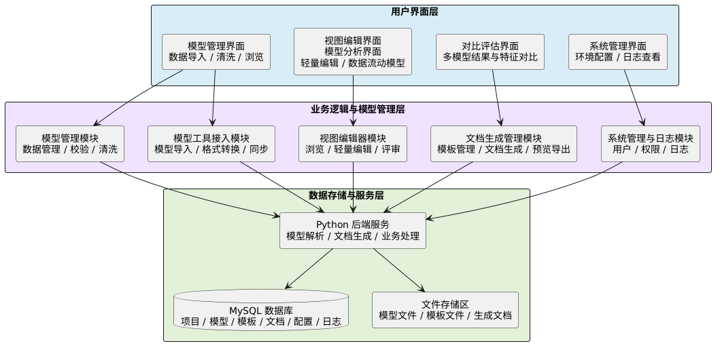
图1 系统总体结构图
根据系统功能组成和模板中“软件功能项表”的写法，本系统主要功能项及其对应状态和方式如下表所示。模板示例即采用“软件名称、功能项名称、功能标识符（Tag）、状态和方式”四列进行描述。
表1 软件功能项表
软件名称 | 功能项名称 | 功能标示符（Tag） | 状态和方式
基于SysML模型的文档自动生成系统 | 用户登录 | SYSMLDOCGEN_Login | 就绪
基于SysML模型的文档自动生成系统 | 项目管理 | SYSMLDOCGEN_ProjectManage | 就绪/活动
基于SysML模型的文档自动生成系统 | 模型导入 | SYSMLDOCGEN_ModelImport | 活动
基于SysML模型的文档自动生成系统 | 模型管理 | SYSMLDOCGEN_ModelManage | 就绪/活动
基于SysML模型的文档自动生成系统 | 模型版本管理 | SYSMLDOCGEN_ModelVersion | 就绪/活动
基于SysML模型的文档自动生成系统 | 模型视图展示 | SYSMLDOCGEN_ViewBrowse | 就绪
基于SysML模型的文档自动生成系统 | 模型轻量编辑 | SYSMLDOCGEN_ViewEdit | 活动
基于SysML模型的文档自动生成系统 | 模型工具接入 | SYSMLDOCGEN_ToolAccess | 活动
基于SysML模型的文档自动生成系统 | 模板管理 | SYSMLDOCGEN_TemplateManage | 就绪/活动
基于SysML模型的文档自动生成系统 | 文档自动生成 | SYSMLDOCGEN_DocGenerate | 活动
基于SysML模型的文档自动生成系统 | 文档预览 | SYSMLDOCGEN_DocPreview | 就绪
基于SysML模型的文档自动生成系统 | 文档导出 | SYSMLDOCGEN_DocExport | 活动
基于SysML模型的文档自动生成系统 | 用户管理 | SYSMLDOCGEN_UserManage | 就绪/活动
基于SysML模型的文档自动生成系统 | 角色权限管理 | SYSMLDOCGEN_RoleAuth | 就绪/活动
基于SysML模型的文档自动生成系统 | 日志管理 | SYSMLDOCGEN_LogManage | 就绪
本系统的功能设置与课题要求保持一致。课程设计题目中已明确提出本系统应采用B/S架构，后端可采用Python，前端采用Vue，数据库采用MySQL，并且核心功能应包括模型管理功能、视图编辑器、模型开发工具包以及文档生成管理。
  - 功能需求
为详细说明本软件应具备的功能能力，结合系统建设目标和总体结构设计，将本系统的能力划分为模型管理能力、视图编辑能力、模型工具接入能力、文档生成管理能力以及公共支撑能力五部分。其中，模型管理能力、视图编辑能力、模型工具接入能力和文档生成管理能力构成系统的核心业务能力，公共支撑能力用于保障系统在认证、授权和日志管理等方面的正常运行。系统能力划分如图2所示。
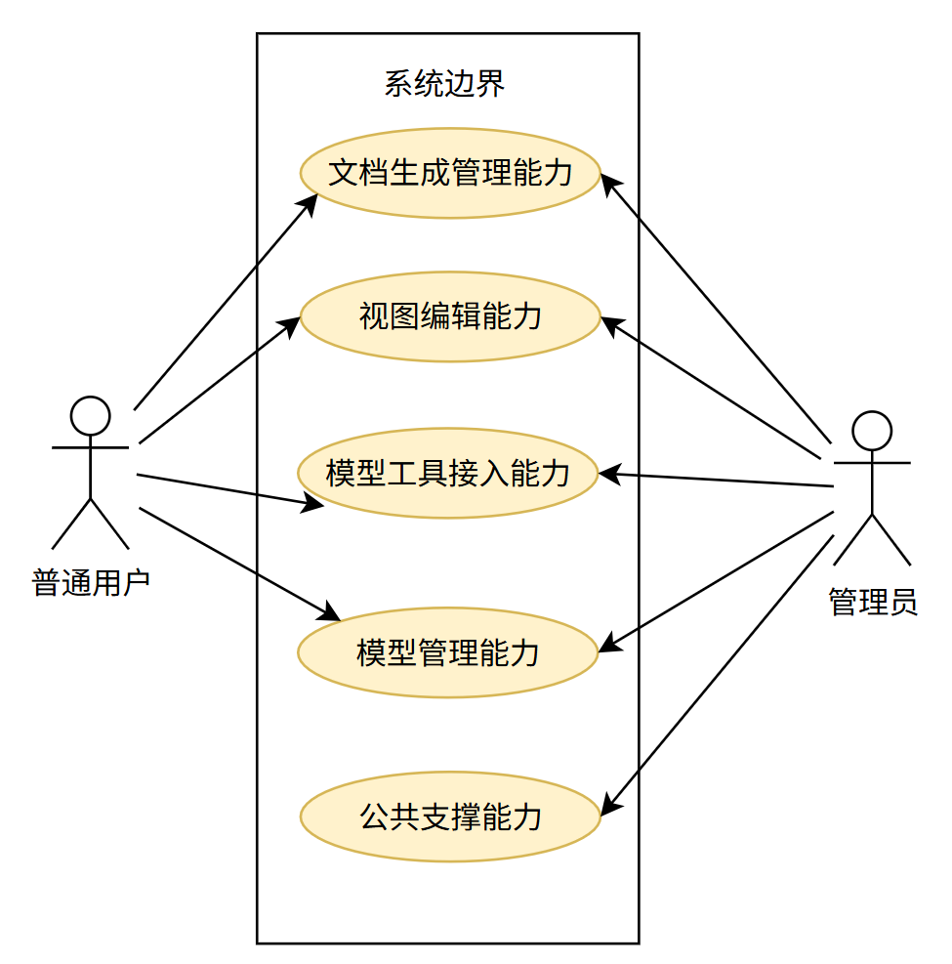
图2 系统能力划分图
    - 模型管理功能
模型管理能力用于实现项目和模型数据的集中管理，是系统进行模型浏览、视图编辑、工具接入和文档生成的基础能力。该能力主要面向建模人员和项目管理员，支持在系统中对项目、模型文件、模型版本和模型元素信息进行统一组织和维护。用户通过该能力可以完成模型文件上传、模型信息查询、版本管理、模型元素查看等操作，从而保证系统后续功能所使用的数据来源统一、结构清晰且可追溯。
a）模型管理功能用例图：
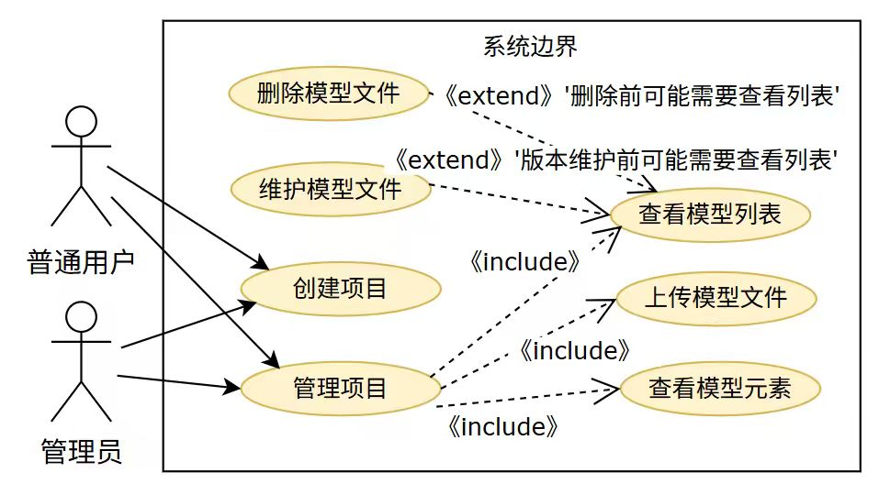
图3 模型管理功能用例图
模型管理功能示例图描述了建模人员和项目管理员围绕模型数据开展的主要业务活动。该功能主要包括项目范围内的模型文件上传、模型信息查询、模型版本管理以及模型元素查看等操作，其中上传模型文件是模型进入系统的主要入口。用户在登录并获得相应权限后，可以在所属项目下提交模型文件，系统对文件格式和大小进行校验，校验通过后保存文件并生成对应的模型记录。此后，用户可继续对模型信息进行查看与管理，并基于模型版本开展后续浏览、编辑和文档生成工作。该示例图体现了模型管理功能在整个系统中的基础支撑作用，即为视图编辑、模型工具接入和文档提供生成统一、可追踪的数据来源。
b)需求用例描述：
表2 需求用例——上传模型文件
用例编号 | SYSMLDOCGEN_ModelManage_Import | 用例名称 | 上传模型文件
编写者 | 项目组 | 时间 | 2026-03-27
触发事件 | 用户在模型管理页面选择“上传模型”操作
用例描述 | 用户选择本地模型文件并提交，系统完成文件格式校验、保存文件、记录上传信息并进入待解析状态
参与者 | 建模人员、项目管理员
前提条件 | 用户已成功登录系统并拥有对应项目的模型管理权限
后续条件 | 模型文件被保存，系统生成对应模型记录，供后续解析与管理使用
主事件流 | - 用户进入模型管理页面  - 选择所属项目并点击上传  - 选择模型文件  - 系统校验文件格式与大小  - 校验通过后保存文件  - 系统生成模型记录并提示上传成功
其他事件流 | - 文件格式不正确，系统提示上传失败  - 文件超过允许大小，系统拒绝上传  - 用户权限不足，系统禁止操作
系统应具备项目和模型数据的统一管理能力，支持用户在项目范围内完成模型文件的上传、保存、查询、删除和版本维护，并能够记录模型所属项目、上传人员、上传时间、版本标识等基本信息。系统应支持对模型元素进行结构化展示，使用户可以查看模型元素的名称、类型、描述及其关联关系。对于模型文件上传操作，系统应在保存前完成格式和大小校验，在校验失败、权限不足或保存异常时向用户返回明确提示信息。系统还应保证模型版本与解析结果之间具备对应关系，使模型数据能够作为后续视图编辑、文档生成和历史追踪的统一基础数据来源。
    - 视图编辑功能
视图编辑能力用于在Web端对SysML模型内容进行浏览、查询和轻量编辑，为建模人员、文档编写人员和审阅人员提供统一的模型可视化入口。该能力不以完整替代专业建模工具为目标，而是重点支持用户对模型结构和元素信息的理解、核对、补充和整理，为文档自动生成前的模型审查和信息完善提供支撑。
a）视图编辑功能用例图：
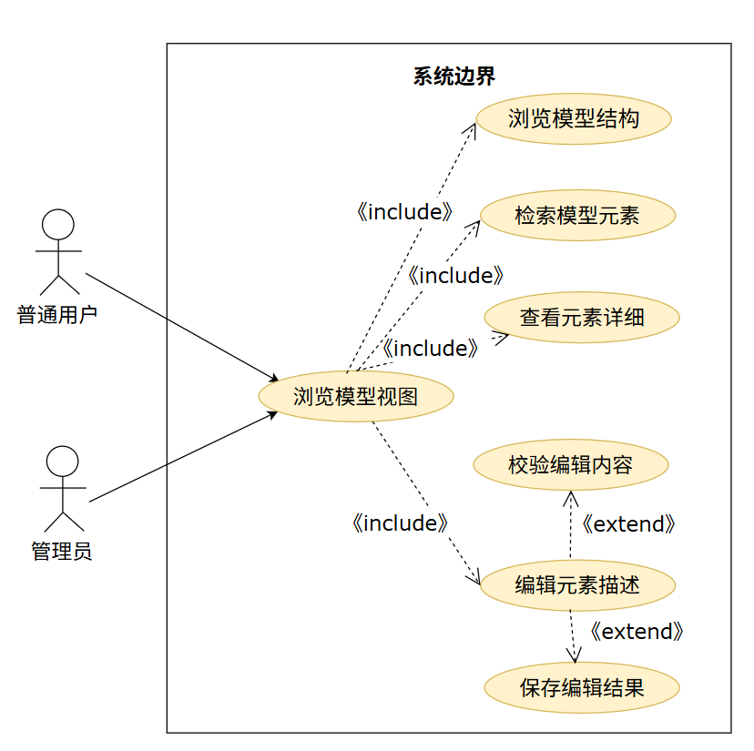
图4 视图编辑功能用例图
视图编辑功能示例图描述了建模人员围绕模型内容浏览和轻量编辑所进行的主要交互过程。该功能主要支持用户按项目和模型版本查看模型结构，以层次化的方式浏览模型元素及其关系，并可通过搜索和详情查看快速定位目标元素。在具备相应权限的情况下，用户可以对模型元素的名称、描述和备注等信息进行轻量修改，系统在保存前对输入内容进行校验，并在保存修改成功后更新数据记录和信息；若用户仅具备查看权限，则只能进行浏览和查询操作。该例图体现了视图编辑功能的定位，即不能替代专业建模工具，在Web端为模型审查、信息补充和文档生成前的数据完善提供支持。
b)需求用例描述：
表3 需求用例——编辑模型元素描述
用例编号 | SYSMLDOCGEN_ViewEdit_ModifyElement | 用例名称 | 编辑模型元素描述
编写者 | 项目组 | 时间 | 2026-03-27
触发事件 | 用户在模型视图页面点击元素详情并进入编辑状态
用例描述 | 用户对模型元素的名称、描述或备注信息进行修改，系统校验后保存更新结果
参与者 | 建模人员
前提条件 | 用户已登录，已选择目标模型，且具备编辑权限
后续条件 | 模型元素信息被更新，系统记录修改时间和修改人
主事件流 | - 用户打开模型视图  - 选择某模型元素  - 系统显示元素详情  - 系统显示元素详情  - 用户修改元素描述  - 系统校验输入并更新数据  - 提示保存成功
其他事件流 | - 输入内容为空或超长，系统提示校验失败  - 用户无编辑权限，系统禁止保存  - 数据保存失败，系统提示错误信息
系统应支持用户按项目和模型版本对模型内容进行浏览，并以层次化方式展示模型结构和元素关系。系统应支持对模型元素进行关键字检索和详情查看，使用户能够快速定位并获取元素的基本属性、描述信息和关联内容。对于具备相应权限的用户，系统应允许其在Web界面对模型元素的名称、描述、备注等字段进行轻量编辑，并在保存时完成必要的数据校验和更新处理；对于仅具备查看权限的用户，系统应限制其编辑操作。系统应在输入不合法、数据保存失败或权限不足时给出相应提示，并确保修改结果与数据库中保存的数据保持一致。
    - 模型工具接入功能
模型工具接入能力用于接收外部建模工具导出的模型文件，并通过统一的解析和转换过程将其纳入系统内部数据体系。该能力是系统获取模型源数据的重要入口，主要服务于建模人员和系统管理员，并为模型管理、视图编辑和文档生成等后续能力提供标准化、可处理的数据基础。
a）模型工具接入功能用例图：

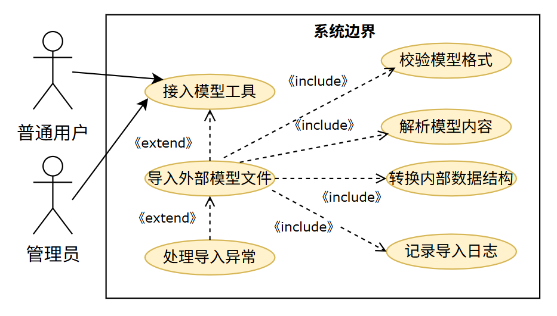
图5 模型接入功能用例图
模型工具接入功能示例图描述了建模人员和系统管理员将外部建模工具导出的模型文件接入系统的主要流程。该功能以导入并解析模型文件为核心，用于接收外部模型文件，完成格式校验、内容解析、关键模型元素提取、内部结构以及导入日志记录等处理。用户在拥有模型导入权限的前提下提交模型文件后，系统依次执行校验、解析、转换和保存操作；若文件格式不支持、内容异常或数据保存失败，则终止当前处理并转化记录相应异常信息。该例图说明了模型工具接入功能作为系统数据入口的重要作用，即将外部模型工具产生的模型数据为系统内部可管理、可展示。
b)需求用例描述：
表4 需求用例——导入并解析模型文件
用例编号 | SYSMLDOCGEN_ToolAccess_ParseModel | 用例名称 | 导入并解析模型文件
编写者 | 项目组 | 时间 | 2026-03-27
触发事件 | 用户在模型接入页面提交外部模型文件
用例描述 | 系统接收外部模型文件，完成格式校验、内容解析、数据转换及导入日志记录
参与者 | 建模人员、系统管理员
前提条件 | 用户已登录并拥有模型导入权限
后续条件 | 解析成功时，系统生成内部模型数据；解析失败时，系统保留失败记录并给出提示
主事件流 | - 用户选择外部模型文件  - 系统校验格式  - 系统解析模型内容  - 提取关键模型元素  - 转换为内部统一结构  - 保存至数据库  - 录导入日志并提示成功
其他事件流 | - 文件格式不支持，系统拒绝导入  - 文件内容异常，系统提示解析失败  - 数据库存储失败，系统回滚并记录异常日志
系统应支持将外部建模工具导出的模型文件导入平台，并在导入过程中完成格式校验、内容解析和内部数据结构转换。系统应能够从导入文件中提取基本模型元素信息，并将解析结果保存到数据库中，供模型管理、视图展示和文档生成模块继续使用。系统应对模型导入全过程进行日志记录，包括导入时间、导入用户、处理结果及异常信息。当出现文件格式不合法、内容解析失败、数据保存失败等情况时，系统应中止当前导入处理并向用户给出明确提示，同时保留相应失败记录以便后续排查。系统还应预留与第三方建模工具直接集成的扩展接口，以支持后续功能扩展。
    - 文档生成管理功能
文档生成管理能力是本系统的核心输出能力，用于根据项目中的SysML模型数据和预定义文档模板自动生成目标工程文档，并对生成结果进行预览、导出和历史追踪管理。该能力主要面向文档编写人员、项目管理员和审阅人员，用于提高文档编制效率并增强模型与文档之间的一致性。
a）文档生成功能用例图：

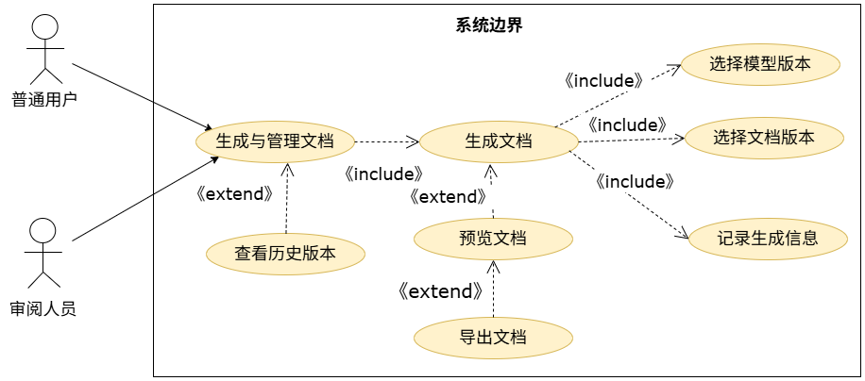
图6 文档生成功能用例图
文档生成管理功能示例图了文档编写人员、项目管理员和审阅人员围绕文档生成、预览和导出所进行的主要业务活动。该功能以自动生成文档为核心，用户在登录后选择目标项目、模型版本和描述文档模板，系统根据模型数据自动抽取相关内容，并按照模板规则完成生成目标文档。文档生成后，系统保存生成记录，并支持用户在线预览文档内容以及进一步导出文档文件。如果在生成过程中出现模型数据不完整、模板配置错误或系统异常等情况，系统应终止本次任务并返回相应提示。该示例图说明了文档生成管理功能作为系统核心输出能力的定位，即通过模型与模板的结合，实现工程文档的自动化生成和结果管理。
b)需求用例描述：
表5 需求用例——自动生成文档
用例编号 | SYSMLDOCGEN_DocGen_Generate | 用例名称 | 自动生成文档
编写者 | 项目组 | 时间 | 2026-03-27
触发事件 | 用户在文档生成页面点击“生成文档”
用例描述 | 用户选择项目、模型版本和模板后，系统自动抽取模型数据并生成目标文档
参与者 | 文档编写人员、项目管理员
前提条件 | 用户已登录，目标项目中已存在可用模型版本和文档模板
后续条件 | 系统生成新文档记录，支持预览、导出和版本追踪
主事件流 | - 用户进入文档生成页面  - 选择项目  - 选择模型版本  - 选择文档模板  - 点击生成  - 系统读取模型数据并套用模板  - 生成文档内容  - 保存生成记录  - 返回预览结果
其他事件流 | - 模型不存在，系统提示无法生成选择项目  - 模板不存在或配置错误，系统提示失败  - 生成过程中异常中断，系统记录日志并提示失败
系统应支持用户在指定项目范围内选择模型版本和文档模板执行文档生成操作，并能够自动从模型数据中提取所需信息填充到模板中形成目标文档。系统应支持对生成结果进行在线预览，并提供导出功能，以满足文档查看、提交和归档等使用需求。系统应记录每次文档生成的时间、操作人员、来源模型版本、来源模板版本及生成结果状态，从而实现文档版本的历史追踪和来源追溯。当模型数据不完整、模板配置错误或生成过程发生异常时，系统应终止本次生成任务，返回相应提示信息并记录日志。系统还应保证不同版本文档与其对应模型版本之间存在明确的关联关系，以支持后续查询与审查。
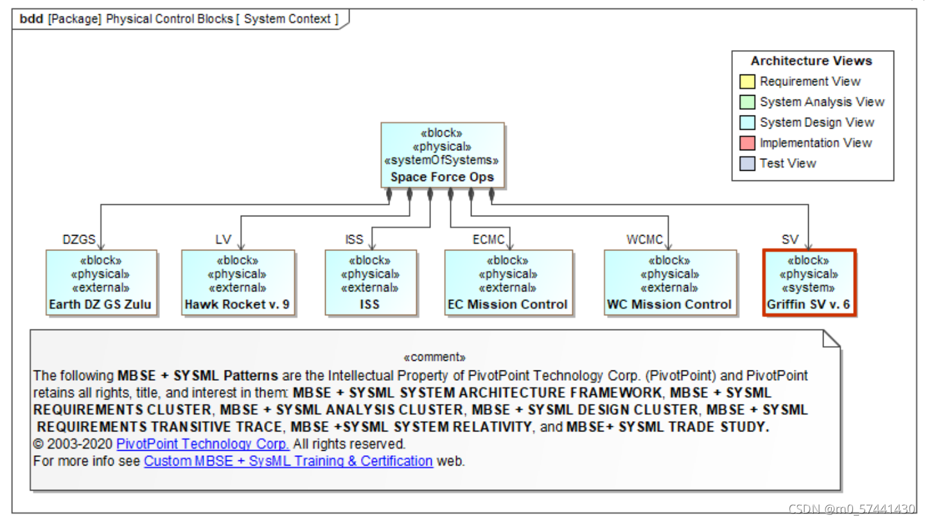
例如这个模块定义图(BDD)模型生成对应对应的PDF文档。
    - 公共支撑功能
公共支撑能力用于为系统核心业务提供统一的登录认证、权限控制和日志管理服务，以保证系统运行过程中的安全性、可控性和可审计性。该能力主要面向所有登录用户和系统管理员，是支撑模型管理、视图编辑、模型接入和文档生成等能力正常运行的重要基础。
a）公共支撑功能用例图：

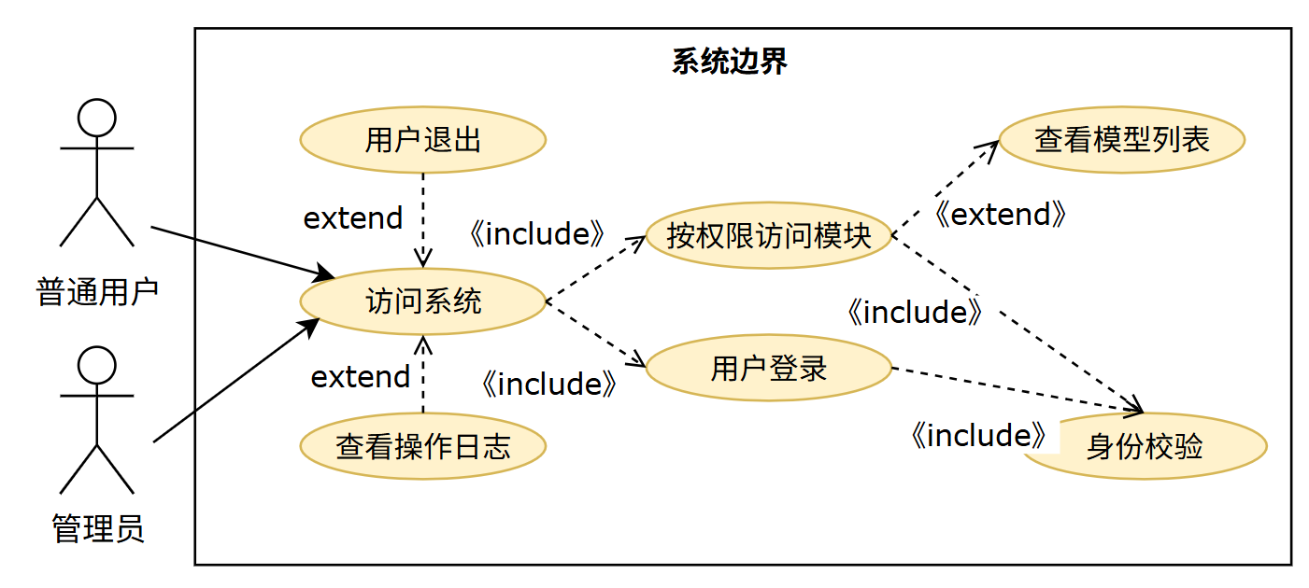
图7 公共支撑功能用例图
公共支撑功能示例图描述了普通用户和系统管理员在系统运行过程中所依赖的支撑基础服务，主要包括用户登录、权限控制和日志管理等内容。用户通过登录功能进入系统，系统对其身份进行验证，并根据其角色分配相应的访问权限；在后续执行模型管理、视图编辑、模型接入和文档生成等业务操作时，系统持续对用户进行维护同时，系统还对登录行为和关键业务操作进行日志记录，进行运行审计、问题追踪和后续查询。该示例图说明了公共支撑功能在整个系统中的统一保障作用，即为各核心业务模块提供认证、授权和审计支持，保证系统整体运行的安全性、可靠性和稳定性。
b)需求用例描述：
表6 需求用例——用户登录
用例编号 | SYSMLDOCGEN_Support_Login | 用例名称 | 用户登录
编写者 | 项目组 | 时间 | 2026-03-27
触发事件 | 用户在登录页面输入账号和密码并提交
用例描述 | 系统对用户身份进行校验，校验通过后允许用户进入系统并获得相应权限
参与者 | 普通用户、系统管理员
前提条件 | 用户账号已存在且状态正常
后续条件 | 登录成功后建立会话并记录登录日志；失败时返回错误提示
主事件流 | - 用户访问登录页面  - 输入账号密码  - 点击登录  - 系统校验身份  - 校验通过后跳转首页  - 系统记录登录信息
其他事件流 | - 账号或密码错误，系统提示登录失败  - 账号被禁用，系统拒绝登录  - 系统异常，提示稍后重试
系统应支持用户登录和退出，并在登录成功后根据用户身份和角色分配相应的访问权限。系统应能够对不同角色的用户实施模块级和数据级访问控制，保证用户只能访问其被授权的功能和数据内容。系统应支持记录用户登录信息和关键业务操作日志，并允许系统管理员对日志进行查询和查看，以满足运行审计和问题追踪需要。当用户未登录、登录失败或权限不足时，系统应拒绝其访问相应功能，并向其返回明确提示信息。公共支撑能力应作为统一服务贯穿系统各业务模块运行过程，保障系统整体运行的安全和稳定。
  - CSCI外部接口需求
本系统采用B/S架构运行，用户通过浏览器访问系统前端页面，前端通过网络接口与后端服务进行交互，后端服务再与MySQL数据库完成数据读写和状态保存。结合系统的业务范围和运行方式，本系统主要涉及浏览器访问接口、模型文件导入接口、文档生成请求接口、文档导出接口以及数据库访问接口等外部接口。这些接口用于支撑模型管理、视图编辑、模型工具接入和文档生成管理等核心功能，并为后续系统实现、联调和测试提供依据。模板要求本章通过一个或多个小节规定外部接口需求，并通过接口图、接口标识和接口元素说明来描述这些接口。
    - 接口标识和接口图（外部接口示意图）
本系统的外部接口主要体现为系统与用户浏览器、外部模型文件以及数据库之间的交互关系。其中，用户浏览器作为系统最主要的外部使用实体，用于完成登录、项目管理、模型管理、视图编辑、文档生成和系统管理等业务操作；外部模型文件作为模型工具接入的主要输入载体，用于完成模型文件导入、解析和转换；MySQL数据库作为系统运行过程中使用的外部数据库管理环境，用于存储用户信息、项目数据、模型元数据、模板信息、生成文档记录和日志信息。模板在本节中要求通过接口标识和接口图说明系统与外部实体之间的数据交换关系。
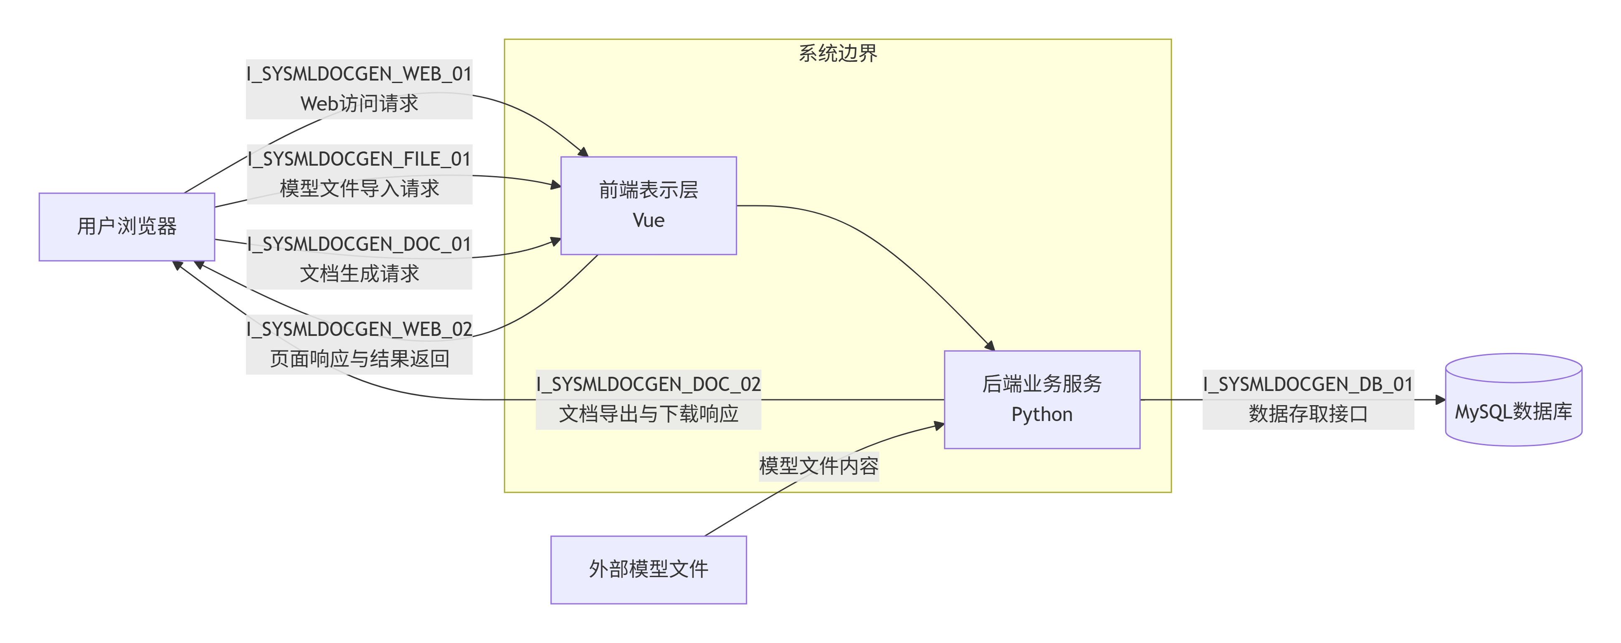
图8系统外部接口示意图
本系统外部接口标识见下表。最终接口关系和接口元素在系统详细设计和接口联调阶段可进一步细化，但本节所列内容作为当前需求分析阶段的接口依据。模板示例也采用“信源、信宿、接口名称、接口标识、类型、接口功能说明”的形式列出外部接口标识。
表7 基于SysML模型的文档自动生成系统外部接口标识表
序号 | 信源 | 信宿 | 接口名称 | 接口标识 | 类型 | 接口功能说明
1 | 用户浏览器 | 本系统 | Web访问请求接口 | I_SYSMLDOCGEN_WEB_01 | HTTP/HTTPS | 提供页面访问、登录认证、业务请求提交能力
2 | 本系统 | 用户浏览器 | Web响应返回接口 | I_SYSMLDOCGEN_WEB_02 | HTTP/HTTPS | 返回页面数据、操作结果、提示信息及展示内容
3 | 用户浏览器 | 本系统 | 模型文件导入接口 | I_SYSMLDOCGEN_FILE_01 | HTTP Multipart/Form-Data | 提供SysML模型文件上传与导入能力
4 | 用户浏览器 | 本系统 | 文档生成请求接口 | I_SYSMLDOCGEN_DOC_01 | HTTP/JSON | 提交文档生成所需的项目、模型版本和模板参数
5 | 本系统 | 用户浏览器 | 文档导出接口 | I_SYSMLDOCGEN_DOC_02 | HTTP文件响应 | 提供生成文档的下载与导出能力
6 | 本系统 | MySQL数据库 | 数据库存取接口 | I_SYSMLDOCGEN_DB_01 | MySQL/TCP | 提供用户、项目、模型、模板、文档及日志数据的读写能力

    - 外部接口标识

3.3.2.1 I_SYSMLDOCGEN_WEB_01 外部接口标识
该接口的接口实体为用户浏览器与基于SysML模型的文档自动生成系统，接口名称为Web访问请求接口，用于接收用户通过浏览器向系统发起的页面访问、登录认证及业务操作请求。
a）CSCI必须分配给该接口的优先级。
该接口优先级为高。该接口是用户访问系统的主要入口，直接影响系统的可访问性和核心业务功能的可用性。
b）对要实现的接口类型的要求。
该接口属于交互式请求接口，主要完成用户与系统之间的页面访问请求、业务操作请求及身份认证请求的提交。
c）CSCI必须提供、储存、发送、存取、接收的各个数据元素所要求的特征。
1）名称/标识符：
a. 项目唯一的标识符：I_SYSMLDOCGEN_WEB_01；
b. 非技术（自然语言）名称：Web访问请求接口；
c. 数据元素名称：请求方法、请求路径、认证令牌、查询参数、请求正文、请求时间；
d. 技术名：requestMethod、requestPath、token、queryParams、requestBody、requestTime；
e. 缩略名或同义名：Web Request、HTTP Request。
2）数据类型。
请求方法为字符串类型，请求路径为字符串类型，认证令牌为字符串类型，查询参数为键值对集合类型，请求正文为对象或字符串类型，请求时间为日期时间类型。
3）大小和格式。
请求方法长度一般不超过8个字符；请求路径长度一般不超过128个字符；认证令牌长度一般不超过256个字符；请求正文采用JSON格式或表单格式。
4）计量单位。
本接口数据元素一般不涉及计量单位。
5）可能值的范围或枚举。
请求方法可取GET、POST、PUT、DELETE等；请求路径应符合系统路由规则；认证令牌应符合系统认证机制规定。
6）准确性和精度。
接口数据应保持与用户输入一致，请求时间应精确到秒。
7）优先级别、定时、频率、容量、序列以及其他约束条件。
该接口在系统运行期间可被频繁调用，请求参数应完整且合法；涉及身份认证的请求必须在登录有效期内发起。
8）保密性约束。
认证令牌、身份信息及敏感请求参数不得明文泄露。
9）来源和接收者。
来源为用户浏览器，接收者为本系统前端及后端处理服务。
d）CSCI必须提供、存储、发送、访问、接收的数据元素组合体所要求的特征。
1）名称/标识符：
a. 项目唯一的标识符：PKG_SYSMLDOCGEN_WEBREQ_01；
b. 非技术名称：Web访问请求包；
c. 技术名称：WebRequestPacket；
d. 缩略名或同义名：Request Packet。
2）包中的数据元素及其结构。
该请求包由请求头、请求路径、请求参数、请求正文和认证信息组成，请求头位于前部，请求正文位于主体部分。
3）介质以及在介质上数据元素/包的结构。
该数据包通过网络进行传输，不涉及脱机介质存储。
4）显示和其他输出的视听特性。
本接口本身不规定显示特性，显示要求由前端界面统一控制。
5）包之间的关系。
请求包与响应包存在一一对应关系，请求提交后应能够获得相应结果返回。
6）优先级、时序、频率、容量、序列及其他约束。
请求包应按用户操作顺序提交；关键业务请求必须在认证成功后才可执行。
7）保密性约束。
请求包中的认证字段和敏感业务参数应受保护。
8）来源和接收者。
来源为用户浏览器，接收者为系统Web服务。
e）CSCI必须使用的接口的通信方法所要求的特征。
该接口采用HTTP/HTTPS通信方式，支持基于浏览器的请求发送，消息格式支持URL参数、表单数据和JSON数据，支持常规Web请求响应过程。
f）CSCI必须使用的接口的协议所要求的特征。
该接口遵循HTTP/HTTPS协议规范，应支持请求建立、身份校验、请求处理、结果返回和异常提示等过程，并支持状态码返回、错误控制和会话保持。
g）其他所需要的特征。
该接口应兼容Windows环境下主流浏览器的访问方式，并保证页面访问与业务请求的基本兼容性。

3.3.2.2 I_SYSMLDOCGEN_FILE_01 外部接口标识
该接口的接口实体为用户浏览器与基于SysML模型的文档自动生成系统，接口名称为模型文件导入接口，用于接收用户上传的SysML模型文件及相关属性信息。
a）CSCI必须分配给该接口的优先级。
该接口优先级为高。该接口是模型工具接入能力的主要输入接口，直接影响系统能否获取模型源数据。
b）对要实现的接口类型的要求。
该接口属于文件传输接口，主要完成模型文件上传、文件属性提交和导入请求发起。
c）CSCI必须提供、储存、发送、存取、接收的各个数据元素所要求的特征。
1）名称/标识符：
a. 项目唯一的标识符：I_SYSMLDOCGEN_FILE_01；
b. 非技术（自然语言）名称：模型文件导入接口；
c. 数据元素名称：项目标识、模型名称、版本标识、文件名称、文件类型、文件大小、上传用户标识、上传时间；
d. 技术名：projectId、modelName、versionTag、fileName、fileType、fileSize、uploaderId、uploadTime；
e. 缩略名或同义名：Model Import Interface。
2）数据类型。
项目标识、模型名称、版本标识、文件名称、文件类型、上传用户标识为字符串类型；文件大小为数值类型；上传时间为日期时间类型。
3）大小和格式。
文件名称长度一般不超过255个字符；模型名称长度一般不超过128个字符；文件类型应符合系统允许的扩展名格式。
4）计量单位。
文件大小单位为字节或KB。
5）可能值的范围或枚举。
文件类型应限制在系统允许的模型文件格式范围内；文件大小应在系统规定的上限范围内。
6）准确性和精度。
上传文件属性应与实际文件保持一致，文件大小记录应准确。
7）优先级别、定时、频率、容量、序列以及其他约束条件。
文件上传应在用户登录且具备权限的条件下进行；同一次上传操作应保证文件与属性信息同步提交。
8）保密性约束。
模型文件内容及相关项目信息不得向无权限用户暴露。
9）来源和接收者。
来源为用户浏览器，接收者为系统文件导入服务。
d）CSCI必须提供、存储、发送、访问、接收的数据元素组合体所要求的特征。
1）名称/标识符：
a. 项目唯一的标识符：PKG_SYSMLDOCGEN_FILEUP_01；
b. 非技术名称：模型文件上传包；
c. 技术名称：ModelUploadPacket；
d. 缩略名或同义名：Upload Packet。
2）包中的数据元素及其结构。
该上传包由文件实体和文件属性数据组成，属性数据包括项目标识、模型名称、版本标识和上传人员信息。
3）介质以及在介质上数据元素/包的结构。
数据通过网络进行传输，不涉及本地固定介质交换。
4）显示和其他输出的视听特性。
本接口本身不对显示效果作要求，上传结果显示由系统界面负责。
5）包之间的关系。
上传包与上传结果返回包相对应，成功上传后应生成模型记录。
6）优先级、时序、频率、容量、序列及其他约束。
上传包应一次性传输完整；不完整上传应判定为失败。
7）保密性约束。
上传包中的文件内容、项目信息和用户信息应受到保护。
8）来源和接收者。
来源为用户浏览器，接收者为系统模型导入模块。
e）CSCI必须使用的接口的通信方法所要求的特征。
该接口采用HTTP文件上传方式进行通信，消息格式采用Multipart/Form-Data，支持文件实体与属性数据同时提交。
f）CSCI必须使用的接口的协议所要求的特征。
该接口应支持文件完整性校验、格式合法性校验、大小限制检查和上传结果返回；在文件损坏、格式不支持或上传中断时应进行错误控制和恢复处理。
g）其他所需要的特征。
该接口应支持在Windows环境下从浏览器直接选择本地文件上传，并应便于后续扩展更多模型文件格式。

3.3.2.3 I_SYSMLDOCGEN_DOC_01 外部接口标识
该接口的接口实体为用户浏览器与基于SysML模型的文档自动生成系统，接口名称为文档生成请求接口，用于接收用户发起的文档生成业务请求。
a）CSCI必须分配给该接口的优先级。
该接口优先级为高。该接口承担系统核心业务处理请求，是文档自动生成功能的主要入口。
b）对要实现的接口类型的要求。
该接口属于业务处理请求接口，用于接收项目、模型版本、模板及导出格式等业务参数。
c）CSCI必须提供、储存、发送、存取、接收的各个数据元素所要求的特征。
1）名称/标识符：
a. 项目唯一的标识符：I_SYSMLDOCGEN_DOC_01；
b. 非技术（自然语言）名称：文档生成请求接口；
c. 数据元素名称：项目标识、模型版本标识、模板标识、文档类型、导出格式、操作用户标识、生成时间；
d. 技术名：projectId、modelVersionId、templateId、documentType、exportFormat、operatorId、generateTime；
e. 缩略名或同义名：Document Generate Request。
2）数据类型。
上述数据元素均以字符串类型或日期时间类型表示，其中生成时间为日期时间类型。
3）大小和格式。
各标识字段长度一般不超过32个字符，文档类型与导出格式字段长度一般不超过16个字符，请求正文采用JSON格式。
4）计量单位。
本接口一般不涉及计量单位。
5）可能值的范围或枚举。
导出格式可限定为PDF、DOCX等系统支持的格式；文档类型应限定在系统支持的文档类别范围内。
6）准确性和精度。
请求参数应准确反映用户所选项目、模型版本和模板。
7）优先级别、定时、频率、容量、序列以及其他约束条件。
文档生成请求必须在模型版本和模板有效的情况下发起；同一请求应保证参数完整。
8）保密性约束。
涉及项目信息、模型版本信息和模板信息的数据应受权限控制。
9）来源和接收者。
来源为用户浏览器，接收者为系统文档生成服务。
d）CSCI必须提供、存储、发送、访问、接收的数据元素组合体所要求的特征。
1）名称/标识符：
a. 项目唯一的标识符：PKG_SYSMLDOCGEN_DOCREQ_01；
b. 非技术名称：文档生成请求包；
c. 技术名称：DocumentGenerateRequest；
d. 缩略名或同义名：Doc Request Packet。
2）包中的数据元素及其结构。
该请求包由项目参数、模型参数、模板参数和输出参数组成，采用结构化JSON对象形式组织。
3）介质以及在介质上数据元素/包的结构。
请求包通过网络传输，不涉及脱机介质。
4）显示和其他输出的视听特性。
本接口不直接规定视听特性，文档预览和提示信息由界面层负责。
5）包之间的关系。
请求包与生成结果包相对应，系统应根据请求包生成文档记录和返回结果。
6）优先级、时序、频率、容量、序列及其他约束。
请求包应在参数校验通过后进入生成流程；参数缺失时不得继续执行。
7）保密性约束。
请求包中的项目和模型信息应按权限进行隔离。
8）来源和接收者。
来源为用户浏览器，接收者为系统文档生成模块。
e）CSCI必须使用的接口的通信方法所要求的特征。
该接口采用HTTP/HTTPS通信方式，请求数据采用JSON格式传输。
f）CSCI必须使用的接口的协议所要求的特征。
该接口应支持参数合法性检查、权限校验、错误控制和结果返回，并支持请求建立、处理、完成和失败反馈过程。
g）其他所需要的特征。
该接口应便于后续扩展新的文档模板类型和导出格式。

3.3.2.4 I_SYSMLDOCGEN_DOC_02 外部接口标识
该接口的接口实体为基于SysML模型的文档自动生成系统与用户浏览器，接口名称为文档导出接口，用于将已生成文档返回给用户进行下载和保存。
a）CSCI必须分配给该接口的优先级。
该接口优先级为中高。该接口是文档生成成果对外输出的重要接口。
b）对要实现的接口类型的要求。
该接口属于文件响应接口，用于向用户返回生成后的文档文件。
c）CSCI必须提供、储存、发送、存取、接收的各个数据元素所要求的特征。
1）名称/标识符：
a. 项目唯一的标识符：I_SYSMLDOCGEN_DOC_02；
b. 非技术（自然语言）名称：文档导出接口；
c. 数据元素名称：文档标识、文档名称、文件类型、文件大小、下载标识、生成状态、响应时间；
d. 技术名：documentId、documentName、fileType、fileSize、downloadId、generateStatus、responseTime；
e. 缩略名或同义名：Document Export Interface。
2）数据类型。
文档标识、文档名称、文件类型、下载标识、生成状态为字符串类型；文件大小为数值类型；响应时间为日期时间类型。
3）大小和格式。
文档名称长度一般不超过255个字符；文件类型长度一般不超过16个字符。
4）计量单位。
文件大小单位为字节或KB。
5）可能值的范围或枚举。
生成状态可取“成功”“处理中”“失败”等状态值。
6）准确性和精度。
导出信息应与系统中保存的文档记录保持一致。
7）优先级别、定时、频率、容量、序列以及其他约束条件。
仅在文档已成功生成且用户具备访问权限时方可导出。
8）保密性约束。
无权限用户不得获取文档内容和下载地址。
9）来源和接收者。
来源为系统文档服务，接收者为用户浏览器。
d）CSCI必须提供、存储、发送、访问、接收的数据元素组合体所要求的特征。
1）名称/标识符：
a. 项目唯一的标识符：PKG_SYSMLDOCGEN_DOCEXP_01；
b. 非技术名称：文档导出响应包；
c. 技术名称：DocumentExportResponse；
d. 缩略名或同义名：Doc Export Packet。
2）包中的数据元素及其结构。
该响应包由文档元数据和文档文件内容或文件定位信息组成。
3）介质以及在介质上数据元素/包的结构。
响应包通过网络传输，必要时可触发浏览器本地保存。
4）显示和其他输出的视听特性。
文档下载提示和保存行为由浏览器界面呈现。
5）包之间的关系。
导出响应包应与先前的文档生成记录保持关联。
6）优先级、时序、频率、容量、序列及其他约束。
仅能在文档状态有效时返回导出结果。
7）保密性约束。
文档包内容应遵循项目权限和用户权限控制规则。
8）来源和接收者。
来源为系统文档导出服务，接收者为用户浏览器。
e）CSCI必须使用的接口的通信方法所要求的特征。
该接口采用HTTP/HTTPS通信方式进行文件响应返回，可支持浏览器直接下载。
f）CSCI必须使用的接口的协议所要求的特征。
该接口应支持文档状态检查、权限校验、异常提示和文件返回处理。
g）其他所需要的特征。
该接口返回的文档应与系统中记录的版本、名称和格式保持一致。

3.3.2.5 I_SYSMLDOCGEN_DB_01 外部接口标识
该接口的接口实体为基于SysML模型的文档自动生成系统与MySQL数据库，接口名称为数据库存取接口，用于实现系统后端对业务数据的持久化访问。
a）CSCI必须分配给该接口的优先级。
该接口优先级为高。该接口支撑系统所有核心业务数据的读写与保存。
b）对要实现的接口类型的要求。
该接口属于数据存取接口，用于完成用户、项目、模型、模板、文档和日志等数据的查询、插入、更新和删除。
c）CSCI必须提供、储存、发送、存取、接收的各个数据元素所要求的特征。
1）名称/标识符：
a. 项目唯一的标识符：I_SYSMLDOCGEN_DB_01；
b. 非技术（自然语言）名称：数据库存取接口；
c. 数据元素名称：操作类型、业务对象、记录标识、操作用户标识、结果代码、结果说明、操作时间；
d. 技术名：operationType、businessObject、recordId、operatorId、resultCode、resultMessage、operationTime；
e. 缩略名或同义名：Database Access Interface。
2）数据类型。
操作类型、业务对象、记录标识、操作用户标识、结果代码、结果说明为字符串类型；操作时间为日期时间类型。
3）大小和格式。
业务对象名称一般不超过64个字符，结果说明一般不超过255个字符。
4）计量单位。
本接口一般不涉及计量单位。
5）可能值的范围或枚举。
操作类型可取查询、插入、更新、删除等；结果代码可取成功、失败等状态值。
6）准确性和精度。
数据库写入和读取结果应准确反映业务处理状态。
7）优先级别、定时、频率、容量、序列以及其他约束条件。
该接口在系统运行期间将被频繁调用，应支持事务处理和并发访问控制。
8）保密性约束。
数据库访问应受身份认证、权限管理和日志审计控制。
9）来源和接收者。
来源为系统后端业务服务，接收者为MySQL数据库。
d）CSCI必须提供、存储、发送、访问、接收的数据元素组合体所要求的特征。
1）名称/标识符：
a. 项目唯一的标识符：PKG_SYSMLDOCGEN_DBACC_01；
b. 非技术名称：数据库访问包；
c. 技术名称：DatabaseAccessPacket；
d. 缩略名或同义名：DB Access Packet。
2）包中的数据元素及其结构。
该访问包由数据库连接信息、操作指令、业务数据和执行结果组成。
3）介质以及在介质上数据元素/包的结构。
数据通过数据库连接通道进行传输和处理。
4）显示和其他输出的视听特性。
本接口不涉及界面显示要求。
5）包之间的关系。
数据库请求包与数据库响应包成对出现。
6）优先级、时序、频率、容量、序列及其他约束。
关键业务数据更新应在事务控制下完成。
7）保密性约束。
数据库账户、连接信息和业务敏感数据应受到保护。
8）来源和接收者。
来源为系统后端服务，接收者为MySQL数据库。
e）CSCI必须使用的接口的通信方法所要求的特征。
该接口采用MySQL数据库访问方式进行通信，支持数据库连接建立、SQL执行和结果返回。
f）CSCI必须使用的接口的协议所要求的特征。
该接口应支持连接建立、连接保持、连接终止、事务控制、错误恢复和执行结果返回。
g）其他所需要的特征。
该接口应保证系统在Windows运行环境下能够稳定连接并访问MySQL数据库。
    - 外部接口元素说明
下表给出本系统主要外部接口的核心数据元素。模板在本节中要求对各接口的主要数据元素进行说明，包括字段名称、长度和说明等内容，因此本系统在需求分析阶段先给出主要元素项，后续精度、长度与约束可在详细设计和接口协议阶段继续细化。

a) Web访问请求接口（I_SYSMLDOCGEN_WEB_01）
表8 Web访问请求接口数据元素表
序号 | 字段名称 | 字段长度  （字节） | 说明
 | requestMethod | 8字符以内 | 请求方法，如GET、POST
 | requestPath | 128字符以内 | 请求路径
 | token | 256字符以内 | 用户身份认证令牌
 | contentType | 64字符以内 | 请求内容类型
 | queryParams | 可变长度 | 查询参数集合
 | requestBody | 可变长度 | 请求正文内容
 | requestTime | 20字符以内 | 请求发起时间
b) 模型文件导入接口（I_SYSMLDOCGEN_FILE_01）
表9 模型文件导入接口数据元素表
序号 | 字段名称 | 字段长度  （字节） | 说明
 | projectId | 32字符以内 | 所属项目标识
 | modelName | 128字符以内 | 模型名称
 | versionTag | 32字符以内 | 模型版本标识
 | fileName | 255字符以内 | 上传文件名称
 | fileType | 32字符以内 | 文件类型或扩展名
 | fileSize | 20字符以内 | 文件大小
 | uploaderId | 32字符以内 | 上传用户标识
 | uploadTime | 20字符以内 | 上传时间
 | 年 | 1 | 待定
c) 文档生成请求接口（I_SYSMLDOCGEN_DOC_01）
表10 文档生成请求接口数据元素表
序号 | 字段名称 | 字段长度  （字节） | 说明
 | projectId | 32字符以内 | 项目标识
 | modelVersionId | 32字符以内 | 模型版本标识
 | templateId | 32字符以内 | 文档模板标识
 | documentType | 32字符以内 | 目标文档类型
 | exportFormat | 16字符以内 | 导出格式，如PDF、DOCX
 | operatorId | 32字符以内 | 操作用户标识
 | generateTime | 20字符以内 | 请求生成时间
d) 文档导出接口（I_SYSMLDOCGEN_DOC_02）
表11 文档导出接口数据元素表
序号 | 字段名称 | 字段长度  （字节） | 说明
 | documentId | 32字符以内 | 文档标识
 | documentName | 255字符以内 | 文档名称
 | fileType | 16字符以内 | 文件类型
 | fileSize | 20字符以内 | 文件大小
 | downloadUrl | 255字符以内 | 下载地址或下载标识
 | generateStatus | 16字符以内 | 文档生成状态
 | responseTime | 20字符以内 | 响应返回时间
e) 数据库存取接口（I_SYSMLDOCGEN_DB_01）
表12 数据库存取接口数据元素表
序号 | 字段名称 | 字段长度  （字节） | 说明
 | operationType | 16字符以内 | 操作类型，如查询、插入、更新、删除
 | businessObject | 64字符以内 | 业务对象名称
 | recordId | 32字符以内 | 记录唯一标识
 | operatorId | 32字符以内 | 操作用户标识
 | resultCode | 16字符以内 | 执行结果代码
 | resultMessage | 255字符以内 | 执行结果说明
 | operationTime | 20字符以内 | 操作时间

  - CSCI内部接口需求
本系统采用B/S架构，系统内部主要由表示层、业务逻辑层和数据存储层组成。为实现模型管理、视图编辑、模型工具接入、文档生成管理以及公共支撑等功能，系统内部各模块之间需要通过统一的内部接口完成数据交换、业务调用和处理结果返回。结合当前系统总体结构和功能划分，本系统主要涉及认证服务接口、模型管理与解析接口、模型数据与视图编辑接口、模板管理与文档生成接口、业务服务与日志管理接口等内部接口。这些接口主要存在于系统后端业务模块之间，以及前端页面服务与后端业务服务之间的逻辑边界处，用于支撑系统内部功能协同和业务处理流程。
模板要求本章格式样式同外部接口，因此本节从内部接口标识、接口功能和接口数据特征等方面，对系统内部接口需求进行描述。考虑到本项目目前仍处于课程设计初步实现阶段，部分内部接口在后续详细设计和编码实现中还将进一步细化，但本节所列内容作为当前需求分析阶段的内部接口依据。
    - 接口标识和接口图（内部接口示意图）
本系统的内部接口主要体现为系统内部各功能模块之间的调用与数据交换关系。其中，认证服务接口用于支持登录校验和权限验证；模型管理与解析接口用于完成模型文件导入后的解析和结构化转换；模型数据与视图编辑接口用于支撑模型浏览和轻量编辑；模板管理与文档生成接口用于依据模板与模型数据自动生成文档；日志管理接口用于记录系统运行和关键操作过程。模板在本节中要求通过接口标识和接口图说明系统内部模块之间的数据交换关系。
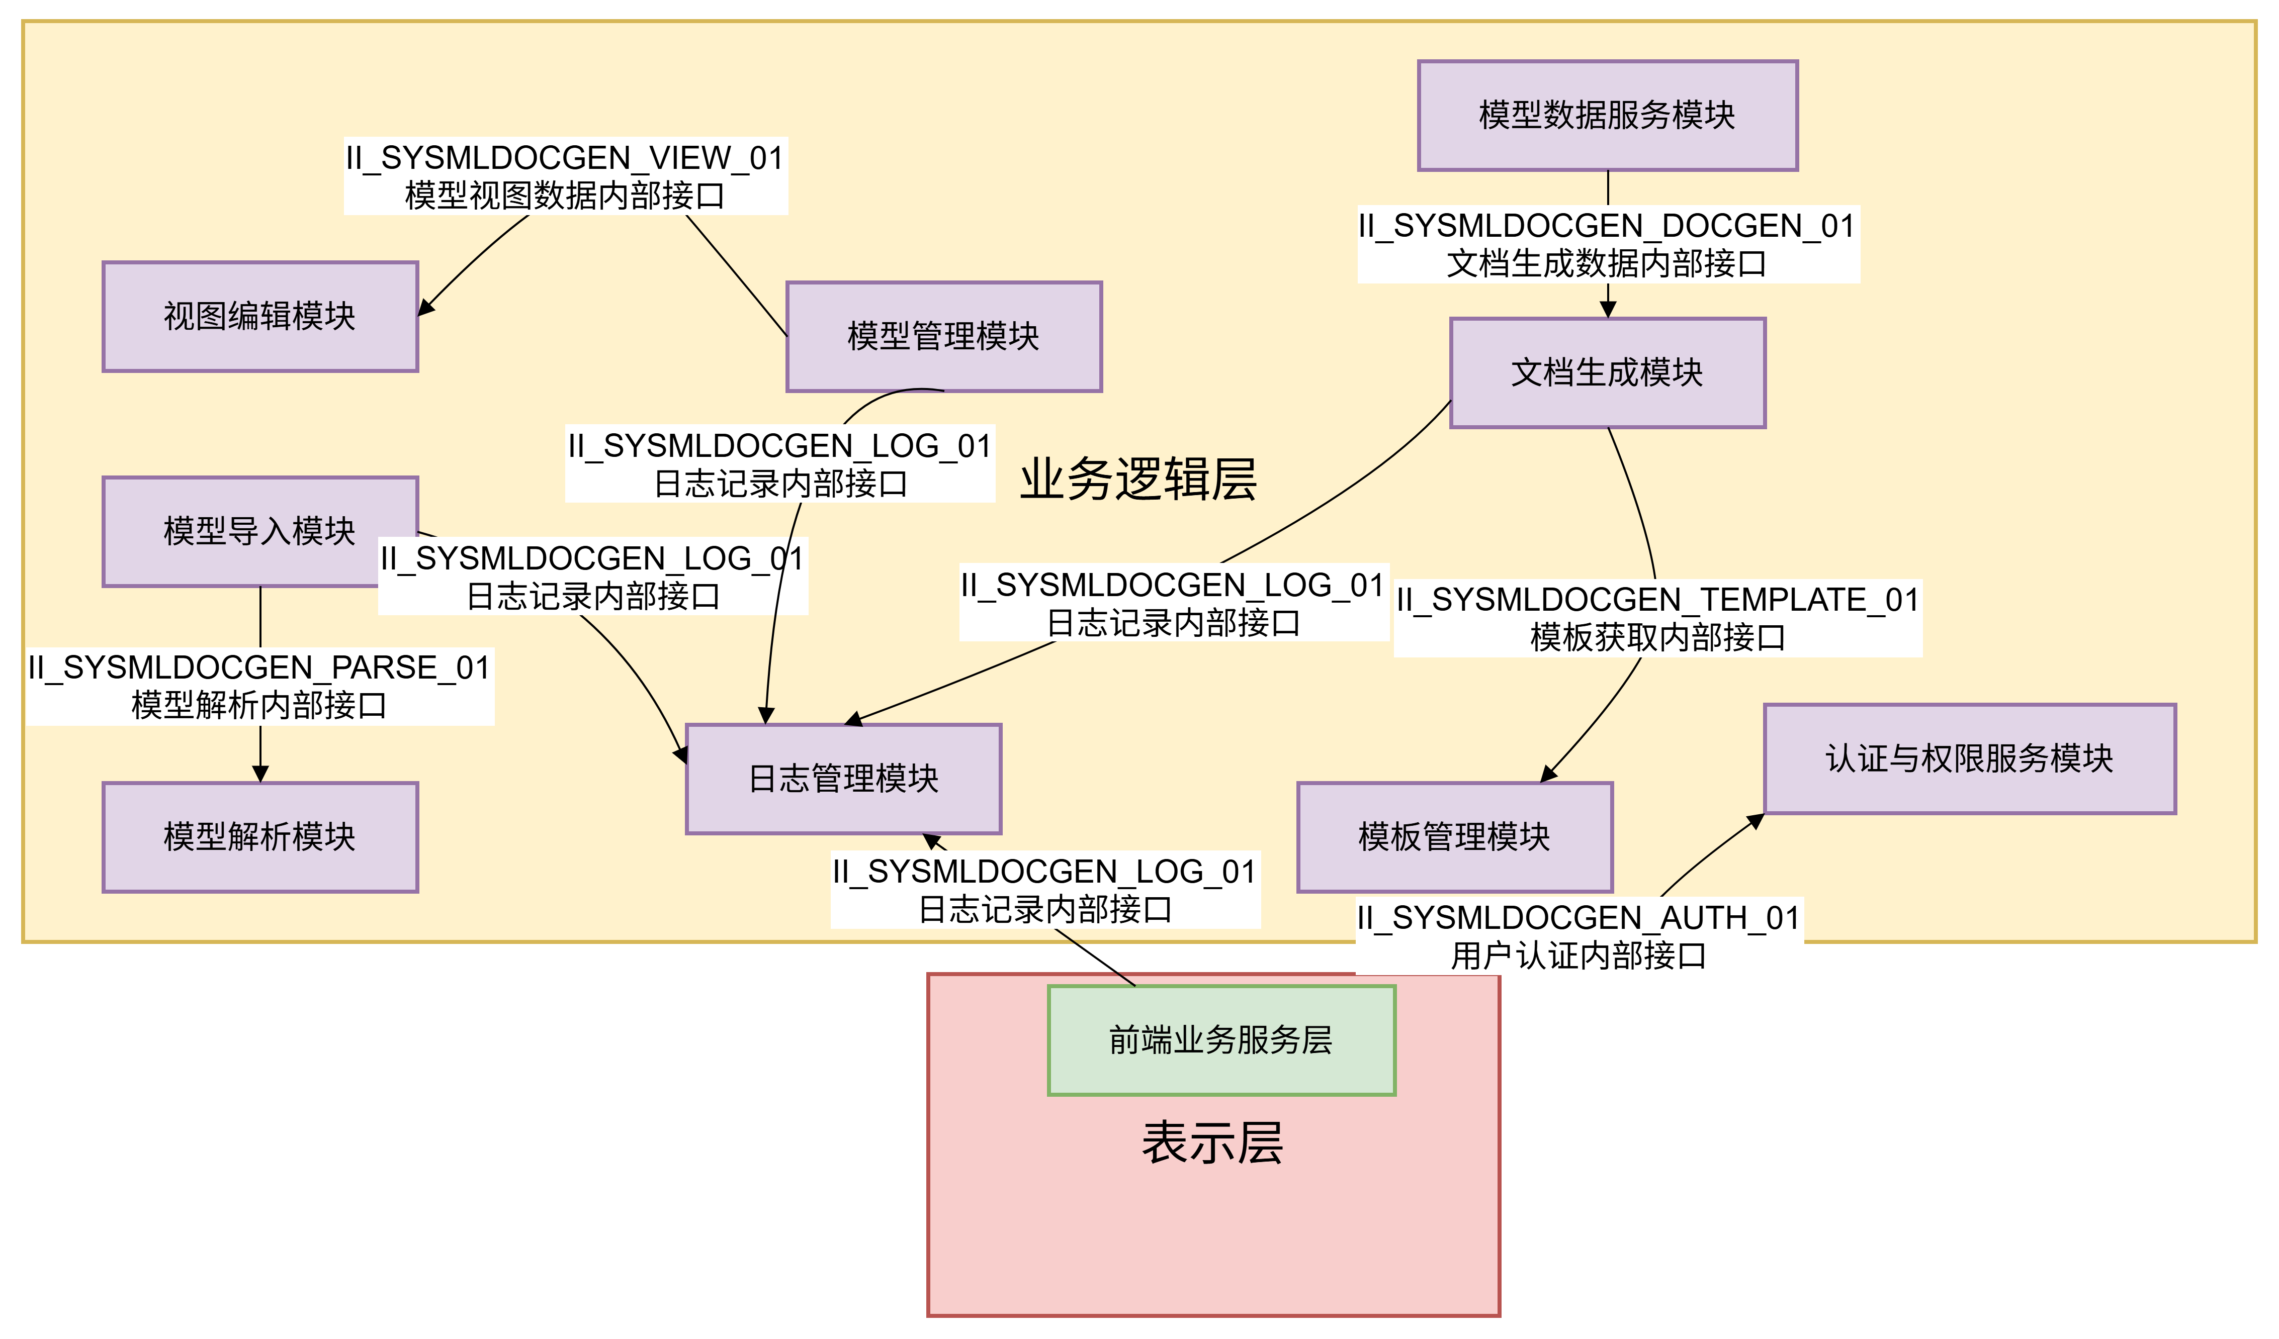
图9 接口标识和接口图（内部接口示意图）
本系统内部接口标识见下表。最终内部接口关系和接口元素可在系统详细设计和模块联调阶段进一步细化，但本节所列内容作为当前需求分析阶段的接口依据。
表13 基于SysML模型的文档自动生成系统内部接口标识表
序号 | 信源 | 信宿 | 接口名称 | 接口标识 | 类型 | 接口功能说明
1 | 前端业务服务层 | 认证与权限服务模块 | 用户认证内部接口 | II_SYSMLDOCGEN_AUTH_01 | 过程调用/JSON对象传递 | 提供用户身份校验、令牌解析和权限判定能力
2 | 模型导入模块 | 模型解析模块 | 模型解析内部接口 | II_SYSMLDOCGEN_PARSE_01 | 过程调用/对象传递 | 提供模型文件解析、元素提取和内部结构转换能力
3 | 模型管理模块 | 视图编辑模块 | 模型视图数据内部接口 | II_SYSMLDOCGEN_VIEW_01 | 过程调用/结构化数据传递 | 提供模型元素查询、结构组织和编辑数据支撑能力
4 | 文档生成模块 | 模板管理模块 | 模板获取内部接口 | II_SYSMLDOCGEN_TEMPLATE_01 | 过程调用/对象传递 | 提供模板查询、模板内容获取和模板状态校验能力
5 | 文档生成模块 | 模型数据服务模块 | 文档生成数据内部接口 | II_SYSMLDOCGEN_DOCGEN_01 | 过程调用/结构化数据传递 | 提供文档生成所需模型数据提取、组装和填充能力
6 | 各业务模块 | 日志管理模块 | 日志记录内部接口 | II_SYSMLDOCGEN_LOG_01 | 过程调用/消息对象传递 | 提供登录日志、操作日志、异常日志的统一记录能力
    - 内部接口标识

3.4.2.1 II_SYSMLDOCGEN_AUTH_01 内部接口标识
该接口的接口实体为前端业务服务层与认证与权限服务模块，接口名称为用户认证内部接口，用于系统内部完成用户身份校验、登录状态验证、权限获取和访问控制判定。
a）CSCI必须分配给该接口的优先级。
该接口优先级为高。该接口是系统内部公共支撑能力的重要组成部分，直接影响各业务模块是否能够正常执行。
b）对要实现的接口类型的要求。
该接口属于认证处理接口，主要完成用户身份认证、令牌校验、角色权限判断和会话有效性检查。
c）CSCI必须提供、储存、发送、存取、接收的各个数据元素所要求的特征。
1）名称/标识符：
a. 项目唯一的标识符：II_SYSMLDOCGEN_AUTH_01；
b. 非技术（自然语言）名称：用户认证内部接口；
c. 数据元素名称：用户标识、用户名、认证令牌、角色标识、权限集合、认证时间、认证结果；
d. 技术名：userId、username、token、roleId、permissionSet、authTime、authResult；
e. 缩略名或同义名：Internal Auth Interface。
2）数据类型。
用户标识、用户名、认证令牌、角色标识、认证结果为字符串类型，权限集合为集合或数组类型，认证时间为日期时间类型。
3）大小和格式。
用户名长度一般不超过50个字符；认证令牌长度一般不超过256个字符；角色标识长度一般不超过32个字符。
4）计量单位。
本接口一般不涉及计量单位。
5）可能值的范围或枚举。
认证结果可取“成功”“失败”“过期”“无权限”等状态值；角色标识可限定为管理员、项目成员、普通用户等系统支持的角色类型。
6）准确性和精度。
认证结果应准确反映当前用户身份状态和权限状态，认证时间应精确到秒。
7）优先级别、定时、频率、容量、序列以及其他约束条件。
该接口在系统运行过程中将被频繁调用，各业务模块在处理受限操作前应先调用该接口完成认证与权限检查。
8）保密性约束。
认证令牌、权限信息及用户身份数据不得泄露给未授权模块或无关对象。
9）来源和接收者。
来源为前端业务服务层及后端业务控制层，接收者为认证与权限服务模块。
d）CSCI必须提供、存储、发送、访问、接收的数据元素组合体所要求的特征。
1）名称/标识符：
a. 项目唯一的标识符：PKG_SYSMLDOCGEN_AUTHINT_01；
b. 非技术名称：认证校验数据包；
c. 技术名称：AuthCheckPacket；
d. 缩略名或同义名：Auth Packet。
2）包中的数据元素及其结构。
该数据包由用户身份信息、认证令牌、请求资源标识和认证结果组成。
3）介质以及在介质上数据元素/包的结构。
该数据包在系统内部以内存对象或服务调用参数形式传递，不涉及外部存储介质。
4）显示和其他输出的视听特性。
本接口不直接涉及界面显示要求。
5）包之间的关系。
认证请求包与认证结果包一一对应，业务模块依据返回结果决定后续处理流程。
6）优先级、时序、频率、容量、序列及其他约束。
认证校验应先于受权限控制的业务操作执行。
7）保密性约束。
认证包中的令牌和权限信息应在系统内部受控传递。
8）来源和接收者。
来源为系统业务服务层，接收者为认证与权限服务模块。
e）CSCI必须使用的接口的通信方法所要求的特征。
该接口采用系统内部过程调用或服务调用方式进行通信，支持参数对象传递和结果对象返回。
f）CSCI必须使用的接口的协议所要求的特征。
该接口应支持认证请求建立、权限校验、认证结果返回和异常处理等过程，并保证认证失败时能够返回明确状态信息。
g）其他所需要的特征。
该接口应便于后续扩展更细粒度的角色权限控制和操作审计机制。

3.4.2.2 II_SYSMLDOCGEN_PARSE_01 内部接口标识
该接口的接口实体为模型导入模块与模型解析模块，接口名称为模型解析内部接口，用于在模型文件上传成功后完成文件内容解析、模型元素提取和内部统一结构转换。
a）CSCI必须分配给该接口的优先级。
该接口优先级为高。该接口直接影响系统对模型文件的处理能力，是模型数据进入系统内部数据体系的关键环节。
b）对要实现的接口类型的要求。
该接口属于解析处理接口，主要完成模型文件读取、格式识别、元素提取、关系解析和数据结构转换。
c）CSCI必须提供、储存、发送、存取、接收的各个数据元素所要求的特征。
1）名称/标识符：
a. 项目唯一的标识符：II_SYSMLDOCGEN_PARSE_01；
b. 非技术（自然语言）名称：模型解析内部接口；
c. 数据元素名称：模型文件标识、文件路径、模型名称、版本标识、解析状态、元素集合、关系集合、解析时间；
d. 技术名：fileId、filePath、modelName、versionTag、parseStatus、elementSet、relationSet、parseTime；
e. 缩略名或同义名：Model Parse Interface。
2）数据类型。
模型文件标识、文件路径、模型名称、版本标识、解析状态为字符串类型，元素集合和关系集合为集合类型，解析时间为日期时间类型。
3）大小和格式。
文件路径长度一般不超过255个字符；模型名称长度一般不超过128个字符；解析结果采用系统内部统一结构化对象格式。
4）计量单位。
本接口一般不涉及计量单位。
5）可能值的范围或枚举。
解析状态可取“待解析”“解析成功”“解析失败”等状态值；元素类型应限定在系统支持的SysML元素范围内。
6）准确性和精度。
解析结果应准确反映模型文件中的有效元素和关系信息，解析时间应精确到秒。
7）优先级别、定时、频率、容量、序列以及其他约束条件。
模型文件在导入成功后方可进入解析流程；解析失败时应中止后续入库操作。
8）保密性约束。
模型文件内容及解析结果不得被无关模块访问。
9）来源和接收者。
来源为模型导入模块，接收者为模型解析模块。
d）CSCI必须提供、存储、发送、访问、接收的数据元素组合体所要求的特征。
1）名称/标识符：
a. 项目唯一的标识符：PKG_SYSMLDOCGEN_PARSEINT_01；
b. 非技术名称：模型解析数据包；
c. 技术名称：ModelParsePacket；
d. 缩略名或同义名：Parse Packet。
2）包中的数据元素及其结构。
该数据包由模型文件信息、解析参数、元素结果集和关系结果集组成。
3）介质以及在介质上数据元素/包的结构。
数据包在系统内部通过内存对象和模块调用方式传递。
4）显示和其他输出的视听特性。
本接口不直接规定显示特性。
5）包之间的关系。
模型解析请求包与解析结果包相对应，解析结果可进一步交由模型管理模块保存。
6）优先级、时序、频率、容量、序列及其他约束。
解析结果必须在完成合法性检查后方可写入数据库。
7）保密性约束。
解析数据包中的模型内容和结构信息应受系统内部权限控制。
8）来源和接收者。
来源为模型导入模块，接收者为模型解析模块。
e）CSCI必须使用的接口的通信方法所要求的特征。
该接口采用内部过程调用方式进行通信，支持对象参数传递和结构化解析结果返回。
f）CSCI必须使用的接口的协议所要求的特征。
该接口应支持解析请求建立、解析处理、结果返回和错误恢复等过程，并在格式不合法、内容缺失或解析异常时返回明确失败状态。
g）其他所需要的特征。
该接口应便于后续扩展对更多SysML模型格式和第三方建模工具导出格式的支持。

3.4.2.3 II_SYSMLDOCGEN_VIEW_01 内部接口标识
该接口的接口实体为模型管理模块与视图编辑模块，接口名称为模型视图数据内部接口，用于为模型浏览、模型元素查看和轻量编辑提供结构化模型数据支持。
a）CSCI必须分配给该接口的优先级。
该接口优先级为中高。该接口直接影响模型可视化展示与编辑能力。
b）对要实现的接口类型的要求。
该接口属于数据服务接口，主要完成模型结构、模型元素、元素属性及元素关系数据的查询和传递。
c）CSCI必须提供、储存、发送、存取、接收的各个数据元素所要求的特征。
1）名称/标识符：
a. 项目唯一的标识符：II_SYSMLDOCGEN_VIEW_01；
b. 非技术（自然语言）名称：模型视图数据内部接口；
c. 数据元素名称：模型标识、模型版本标识、元素标识、元素名称、元素类型、元素描述、关系类型、修改时间；
d. 技术名：modelId、modelVersionId、elementId、elementName、elementType、elementDescription、relationType、updateTime；
e. 缩略名或同义名：View Data Interface。
2）数据类型。
模型标识、模型版本标识、元素标识、元素名称、元素类型、元素描述、关系类型为字符串类型，修改时间为日期时间类型。
3）大小和格式。
元素名称长度一般不超过128个字符；元素描述长度一般不超过1024个字符；模型数据采用树形或列表化结构组织。
4）计量单位。
本接口一般不涉及计量单位。
5）可能值的范围或枚举。
元素类型可取需求、用例、参与者、模块、接口等系统支持的模型元素类型；关系类型可取关联、包含、依赖等。
6）准确性和精度。
模型视图数据应与模型管理模块中保存的数据保持一致，修改时间应精确到秒。
7）优先级别、定时、频率、容量、序列以及其他约束条件。
当视图编辑模块对元素信息进行修改时，应先完成数据合法性校验后再提交模型管理模块保存。
8）保密性约束。
无编辑权限的用户不得通过该接口修改模型数据。
9）来源和接收者。
来源为模型管理模块，接收者为视图编辑模块。
d）CSCI必须提供、存储、发送、访问、接收的数据元素组合体所要求的特征。
1）名称/标识符：
a. 项目唯一的标识符：PKG_SYSMLDOCGEN_VIEWINT_01；
b. 非技术名称：模型视图数据包；
c. 技术名称：ModelViewPacket；
d. 缩略名或同义名：View Packet。
2）包中的数据元素及其结构。
该数据包由模型基本信息、元素列表、关系信息及可编辑属性组成。
3）介质以及在介质上数据元素/包的结构。
该数据包通过系统内部对象传递方式进行交换。
4）显示和其他输出的视听特性。
接口本身不规定界面样式，但传递的数据应能够支持前端按层次方式展示。
5）包之间的关系。
模型视图查询包与模型视图结果包相对应；编辑提交包与更新结果包相对应。
6）优先级、时序、频率、容量、序列及其他约束。
编辑请求必须在目标模型和目标元素存在的前提下执行。
7）保密性约束。
模型视图数据应按项目权限进行隔离。
8）来源和接收者。
来源为模型管理模块，接收者为视图编辑模块。
e）CSCI必须使用的接口的通信方法所要求的特征。
该接口采用系统内部过程调用和结构化对象返回方式进行通信。
f）CSCI必须使用的接口的协议所要求的特征。
该接口应支持数据查询、更新提交、结果返回和异常提示过程，并在元素不存在、数据非法或权限不足时给出明确错误状态。
g）其他所需要的特征。
该接口应支持后续扩展模型层次浏览、元素关系可视化展示和批量编辑能力。

3.4.2.4 II_SYSMLDOCGEN_TEMPLATE_01 内部接口标识
该接口的接口实体为文档生成模块与模板管理模块，接口名称为模板获取内部接口，用于在执行文档生成时获取模板信息、模板正文和模板状态。
a）CSCI必须分配给该接口的优先级。
该接口优先级为高。该接口是文档自动生成功能的重要支撑接口。
b）对要实现的接口类型的要求。
该接口属于模板数据服务接口，主要完成模板查询、模板内容获取、模板有效性判断和模板参数返回。
c）CSCI必须提供、储存、发送、存取、接收的各个数据元素所要求的特征。
1）名称/标识符：
a. 项目唯一的标识符：II_SYSMLDOCGEN_TEMPLATE_01；
b. 非技术（自然语言）名称：模板获取内部接口；
c. 数据元素名称：模板标识、模板名称、模板类型、模板正文、模板状态、模板版本、更新时间；
d. 技术名：templateId、templateName、templateType、templateContent、templateStatus、templateVersion、updateTime；
e. 缩略名或同义名：Template Internal Interface。
2）数据类型。
模板标识、模板名称、模板类型、模板正文、模板状态、模板版本为字符串类型，更新时间为日期时间类型。
3）大小和格式。
模板名称长度一般不超过128个字符；模板正文长度可为可变长文本；模板内容应符合系统约定的占位符组织方式。
4）计量单位。
本接口一般不涉及计量单位。
5）可能值的范围或枚举。
模板状态可取“启用”“停用”“草稿”等状态值；模板类型可限定为需求文档模板、设计文档模板等系统支持的类型。
6）准确性和精度。
返回的模板内容应与模板管理模块中保存的当前版本保持一致。
7）优先级别、定时、频率、容量、序列以及其他约束条件。
仅当模板状态有效时，文档生成模块方可调用该模板参与文档生成。
8）保密性约束。
模板正文和模板配置仅允许被授权业务模块调用。
9）来源和接收者。
来源为模板管理模块，接收者为文档生成模块。
d）CSCI必须提供、存储、发送、访问、接收的数据元素组合体所要求的特征。
1）名称/标识符：
a. 项目唯一的标识符：PKG_SYSMLDOCGEN_TEMPLATEINT_01；
b. 非技术名称：模板数据包；
c. 技术名称：TemplatePacket；
d. 缩略名或同义名：Template Packet。
2）包中的数据元素及其结构。
该数据包由模板基本信息、模板正文内容、版本信息和状态信息组成。
3）介质以及在介质上数据元素/包的结构。
该数据包通过系统内部调用方式进行传递。
4）显示和其他输出的视听特性。
本接口不直接规定显示要求。
5）包之间的关系。
模板请求包与模板返回包相对应，文档生成模块依据返回内容执行后续填充处理。
6）优先级、时序、频率、容量、序列及其他约束。
模板包在参与文档生成前应先完成模板存在性和状态校验。
7）保密性约束。
模板包中的正文内容和版本信息应受内部权限控制。
8）来源和接收者。
来源为模板管理模块，接收者为文档生成模块。
e）CSCI必须使用的接口的通信方法所要求的特征。
该接口采用系统内部过程调用和对象返回方式进行通信。
f）CSCI必须使用的接口的协议所要求的特征。
该接口应支持模板查找、模板内容读取、模板状态校验和异常返回处理。
g）其他所需要的特征。
该接口应便于后续扩展模板版本管理和多种模板格式支持能力。

3.4.2.5 II_SYSMLDOCGEN_DOCGEN_01 内部接口标识
该接口的接口实体为文档生成模块与模型数据服务模块，接口名称为文档生成数据内部接口，用于在生成文档时提取所需模型数据、组织填充内容并返回结构化生成结果。
a）CSCI必须分配给该接口的优先级。
该接口优先级为高。该接口直接影响文档生成的正确性和生成结果质量。
b）对要实现的接口类型的要求。
该接口属于数据组装接口，主要完成模型数据抽取、元素筛选、内容组织和文档生成数据准备。
c）CSCI必须提供、储存、发送、存取、接收的各个数据元素所要求的特征。
1）名称/标识符：
a. 项目唯一的标识符：II_SYSMLDOCGEN_DOCGEN_01；
b. 非技术（自然语言）名称：文档生成数据内部接口；
c. 数据元素名称：项目标识、模型版本标识、模板标识、元素集合、章节映射、生成状态、生成时间；
d. 技术名：projectId、modelVersionId、templateId、elementSet、sectionMapping、generateStatus、generateTime；
e. 缩略名或同义名：Doc Generate Data Interface。
2）数据类型。
项目标识、模型版本标识、模板标识、生成状态为字符串类型，元素集合和章节映射为集合或对象类型，生成时间为日期时间类型。
3）大小和格式。
标识字段长度一般不超过32个字符；章节映射数据应符合模板填充结构；元素集合应支持可变长度结构。
4）计量单位。
本接口一般不涉及计量单位。
5）可能值的范围或枚举。
生成状态可取“准备中”“生成成功”“生成失败”等状态值。
6）准确性和精度。
生成所用数据应准确对应用户指定的项目、模型版本和模板信息。
7）优先级别、定时、频率、容量、序列以及其他约束条件。
模型数据不完整或模板映射失败时，不得继续执行文档生成保存流程。
8）保密性约束。
生成过程中涉及的项目模型数据和模板数据应受内部访问控制。
9）来源和接收者。
来源为模型数据服务模块，接收者为文档生成模块。
d）CSCI必须提供、存储、发送、访问、接收的数据元素组合体所要求的特征。
1）名称/标识符：
a. 项目唯一的标识符：PKG_SYSMLDOCGEN_DOCGENINT_01；
b. 非技术名称：文档生成数据包；
c. 技术名称：DocGeneratePacket；
d. 缩略名或同义名：DocGen Packet。
2）包中的数据元素及其结构。
该数据包由项目参数、模型参数、模板参数、模型内容集和章节映射结果组成。
3）介质以及在介质上数据元素/包的结构。
数据包通过系统内部内存对象和模块调用进行传递。
4）显示和其他输出的视听特性。
本接口不直接规定界面展示要求。
5）包之间的关系。
文档生成数据请求包与文档生成结果包相对应，结果包可进一步交由文档管理模块保存。
6）优先级、时序、频率、容量、序列及其他约束。
只有在模型版本、模板和用户权限均有效时，才允许启动文档生成数据准备流程。
7）保密性约束。
生成数据包中的项目内容、模型内容和生成结果应受到系统内部保护。
8）来源和接收者。
来源为模型数据服务模块，接收者为文档生成模块。
e）CSCI必须使用的接口的通信方法所要求的特征。
该接口采用系统内部服务调用和结构化数据对象返回方式进行通信。
f）CSCI必须使用的接口的协议所要求的特征。
该接口应支持数据抽取、映射处理、结果返回和异常中断处理，并在模型缺失、模板不匹配或内容组装失败时返回明确状态信息。
g）其他所需要的特征。
该接口应支持后续扩展更复杂的章节映射规则和多类型文档生成能力。

3.4.2.6 II_SYSMLDOCGEN_LOG_01 内部接口标识
该接口的接口实体为各业务模块与日志管理模块，接口名称为日志记录内部接口，用于统一记录登录日志、操作日志、异常日志和生成日志等系统运行信息。
a）CSCI必须分配给该接口的优先级。
该接口优先级为中。该接口用于保障系统运行可审计性和问题追踪能力。
b）对要实现的接口类型的要求。
该接口属于日志服务接口，主要完成业务操作日志、异常事件日志和系统行为日志的记录与保存。
c）CSCI必须提供、储存、发送、存取、接收的各个数据元素所要求的特征。
1）名称/标识符：
a. 项目唯一的标识符：II_SYSMLDOCGEN_LOG_01；
b. 非技术（自然语言）名称：日志记录内部接口；
c. 数据元素名称：日志标识、日志类型、操作用户标识、操作模块、操作内容、结果状态、记录时间；
d. 技术名：logId、logType、operatorId、moduleName、operationContent、resultStatus、recordTime；
e. 缩略名或同义名：Log Internal Interface。
2）数据类型。
日志标识、日志类型、操作用户标识、操作模块、操作内容、结果状态为字符串类型，记录时间为日期时间类型。
3）大小和格式。
日志类型长度一般不超过32个字符；操作模块长度一般不超过64个字符；操作内容长度一般不超过1024个字符。
4）计量单位。
本接口一般不涉及计量单位。
5）可能值的范围或枚举。
日志类型可取登录日志、操作日志、异常日志、生成日志等；结果状态可取成功、失败、异常等状态值。
6）准确性和精度。
日志内容应准确反映实际操作过程，记录时间应精确到秒。
7）优先级别、定时、频率、容量、序列以及其他约束条件。
关键业务操作应在处理完成后及时写入日志；异常事件应在捕获后立即记录。
8）保密性约束。
日志中不得明文记录敏感凭据、完整认证令牌或不应暴露的隐私信息。
9）来源和接收者。
来源为系统各业务模块，接收者为日志管理模块。
d）CSCI必须提供、存储、发送、访问、接收的数据元素组合体所要求的特征。
1）名称/标识符：
a. 项目唯一的标识符：PKG_SYSMLDOCGEN_LOGINT_01；
b. 非技术名称：日志记录数据包；
c. 技术名称：LogRecordPacket；
d. 缩略名或同义名：Log Packet。
2）包中的数据元素及其结构。
该数据包由日志元信息、业务上下文信息和结果状态信息组成。
3）介质以及在介质上数据元素/包的结构。
日志数据包通过系统内部调用传递，并最终保存至数据库或日志存储结构中。
4）显示和其他输出的视听特性。
本接口不直接规定显示效果。
5）包之间的关系。
日志记录请求包与日志保存结果包相对应。
6）优先级、时序、频率、容量、序列及其他约束。
日志写入失败不应影响主业务流程的基本完成，但应记录失败状态或采取补偿措施。
7）保密性约束。
日志包中的用户信息和业务信息应按系统权限规则受控访问。
8）来源和接收者。
来源为系统各业务模块，接收者为日志管理模块。
e）CSCI必须使用的接口的通信方法所要求的特征。
该接口采用系统内部过程调用方式进行通信，支持日志对象提交和处理结果返回。
f）CSCI必须使用的接口的协议所要求的特征。
该接口应支持日志请求接收、日志写入、异常处理和结果返回过程。
g）其他所需要的特征。
该接口应支持后续扩展日志检索、日志归档和异常分析能力。
    - 内部接口元素说明
下表给出本系统主要内部接口的核心数据元素。参照3.3.3外部接口元素说明的写法，本节对各内部接口涉及的主要字段名称、长度和说明进行描述。当前阶段主要给出核心元素项，后续字段精度、约束规则和调用参数细节可在详细设计和模块实现阶段进一步细化。
a) 用户认证内部接口（II_SYSMLDOCGEN_AUTH_01）
表15 用户认证内部接口数据元素表
序号 | 字段名称 | 字段长度（字节） | 说明
 | userId | 32字符以内 | 用户唯一标识
 | username | 50字符以内 | 用户登录名称
 | token | 256字符以内 | 用户认证令牌
 | roleId | 32字符以内 | 用户角色标识
 | permissionSet | 可变长度 | 用户权限集合
 | authTime | 20字符以内 | 认证处理时间
 | authResult | 16字符以内 | 认证结果状态
b) 模型解析内部接口（II_SYSMLDOCGEN_PARSE_01）
表16 模型解析内部接口数据元素表
序号 | 字段名称 | 字段长度（字节） | 说明
 | fileId | 32字符以内 | 模型文件唯一标识
 | filePath | 255字符以内 | 模型文件存储路径
 | modelName | 128字符以内 | 模型名称
 | versionTag | 32字符以内 | 模型版本标识
 | parseStatus | 16字符以内 | 解析状态
 | elementSet | 可变长度 | 解析得到的模型元素集合
 | relationSet | 可变长度 | 解析得到的元素关系集合
 | parseTime | 20字符以内 | 模型解析时间
c) 模型视图数据内部接口（II_SYSMLDOCGEN_VIEW_01）
表17 模型视图数据内部接口数据元素表
序号 | 字段名称 | 字段长度（字节） | 说明
 | modelId | 32字符以内 | 模型唯一标识
 | modelVersionId | 32字符以内 | 模型版本标识
 | elementId | 32字符以内 | 模型元素唯一标识
 | elementName | 128字符以内 | 模型元素名称
 | elementType | 32字符以内 | 模型元素类型
 | elementDescription | 1024字符以内 | 模型元素描述信息
 | relationType | 32字符以内 | 元素关系类型
 | updateTime | 20字符以内 | 元素更新时间
d) 模板获取内部接口（II_SYSMLDOCGEN_TEMPLATE_01）
表18 模板获取内部接口数据元素表
序号 | 字段名称 | 字段长度（字节） | 说明
 | templateId | 32字符以内 | 模板唯一标识
 | templateName | 128字符以内 | 模板名称
 | templateType | 32字符以内 | 模板类型
 | templateContent | 可变长度 | 模板正文内容
 | templateStatus | 16字符以内 | 模板状态
 | templateVersion | 32字符以内 | 模板版本标识
 | updateTime | 20字符以内 | 模板更新时间
e) 文档生成数据内部接口（II_SYSMLDOCGEN_DOCGEN_01）
表19 文档生成数据内部接口数据元素表
序号 | 字段名称 | 字段长度（字节） | 说明
 | projectId | 32字符以内 | 项目唯一标识
 | modelVersionId | 32字符以内 | 模型版本标识
 | templateId | 32字符以内 | 模板唯一标识
 | elementSet | 可变长度 | 参与文档生成的模型元素集合
 | sectionMapping | 可变长度 | 模型数据与文档章节映射关系
 | generateStatus | 16字符以内 | 文档生成状态
 | generateTime | 20字符以内 | 文档生成时间
f) 日志记录内部接口（II_SYSMLDOCGEN_LOG_01）
表20 日志记录内部接口数据元素表
序号 | 字段名称 | 字段长度（字节） | 说明
 | logId | 32字符以内 | 日志唯一标识
 | logType | 32字符以内 | 日志类型
 | operatorId | 32字符以内 | 操作用户标识
 | moduleName | 64字符以内 | 业务模块名称
 | operationContent | 1024字符以内 | 操作内容说明
 | resultStatus | 16字符以内 | 操作结果状态
 | recordTime | 20字符以内 | 日志记录时间

  - CSCI内部数据需求
本系统的内部数据主要包括用户信息、项目数据、模型数据、模型元素数据、模板数据、文档生成记录数据以及日志数据等内容，这些数据用于支撑系统的用户认证、模型管理、视图编辑、模型工具接入、文档生成管理和日志管理等功能。
由于本项目目前处于课程设计开发初步阶段，关于内部数据的详细组织方式、数据库表结构、字段定义、索引设计、数据约束、文件存储方式以及各类内部数据之间的具体关联关系，拟在后续概要设计、数据库设计和详细设计阶段结合系统实现方案进一步确定。
当前阶段仅提出如下总体要求：
a）系统内部数据应能够支持用户管理、项目管理、模型管理、模板管理、文档生成管理和日志管理等功能的实现；
b）系统内部数据应能够反映项目、模型、模板和生成文档之间的基本关联关系；
c）系统内部数据应能够支持模型导入、模型解析、模型浏览、轻量编辑、文档生成、文档导出和日志记录等业务过程；
d）系统内部数据在后续设计中应考虑一致性、完整性、可追踪性和可扩展性要求；
e）涉及用户身份信息、模型内容、文档内容和日志信息等内部数据时，应在后续设计中结合系统安全性和保密性要求统一考虑。
因此，关于本系统内部数据的具体设计决策，当前阶段暂留待系统设计时进一步描述和细化。
- 非功能需求
  - 界面要求
本系统采用B/S架构，用户通过浏览器访问系统界面完成项目管理、模型管理、模板管理、文档生成及相关系统操作。系统界面应满足课程设计阶段对功能展示、业务操作和答辩演示的需要，为用户提供结构清晰、操作简洁、导航明确的人机交互环境。
图21 系统前端界面原型
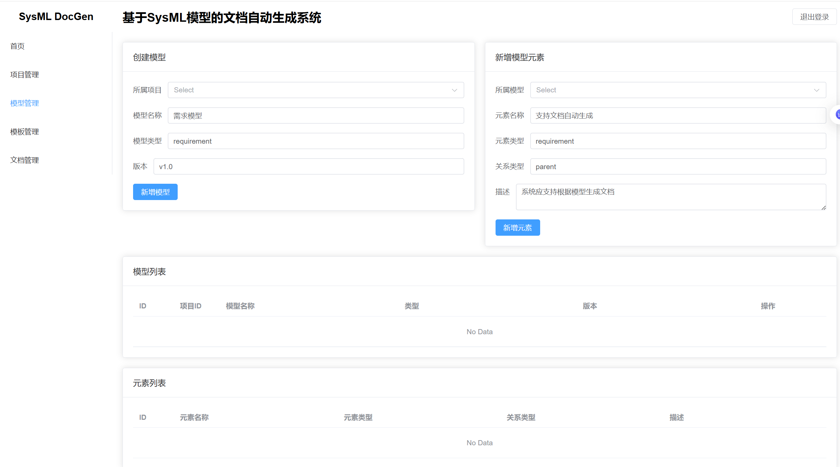
从当前系统前端界面原型来看，系统整体采用顶部标题栏、左侧导航菜单和右侧主工作区相结合的布局方式。顶部区域主要用于显示系统名称和退出登录等全局操作入口，左侧区域用于展示系统各主要功能模块的导航菜单，右侧区域作为主要内容展示区，用于显示首页统计信息、快捷操作入口及各业务页面的具体内容。该界面布局应在系统主要页面中保持一致，以提高系统的统一性和用户操作的连贯性。
系统界面应能够支持首页、项目管理、模型管理、模板管理和文档管理等主要功能页面之间的切换，并通过统一的菜单结构帮助用户快速定位所需功能。首页界面应能够体现系统总体概况，展示项目数量、模型数量、文档数量等统计信息，并提供快捷开始区域，以便用户快速完成演示数据导入、统计刷新及后续业务操作。界面中的功能入口、按钮、菜单项、统计卡片、提示信息和表单控件等应保持统一的命名方式和显示风格，使系统界面在视觉和操作逻辑上具有一致性。
系统界面应能够清晰展示项目、模型、模板和文档等业务对象的基本信息，并支持对相关对象进行查看、选择和管理。在用户执行导入、查询、生成、导出等业务操作后，界面应给出必要的状态反馈和提示信息，以便用户及时了解操作结果。当用户输入不合法、权限不足或系统处理失败时，界面应能够返回明确提示，帮助用户判断当前状态并进行后续操作。对于不同角色和权限的用户，界面应能够根据授权情况显示相应功能入口和操作范围，未授权用户不得访问受限页面或执行受限操作。
结合当前界面原型，系统首页应突出“基于SysML模型的文档自动生成系统”的主题，能够直观反映系统的主要功能及运行状态。首页中的功能概览区域宜采用卡片式方式展示项目管理、模型管理和文档生成等模块信息，便于用户快速理解系统组成及当前数据情况。首页中的快速开始区域应能够起到操作引导作用，帮助用户在系统初始运行或演示场景下快速完成演示数据导入和业务流程体验，从而提升系统展示效果和使用便捷性。
系统界面应保证在Windows环境下的主流浏览器中能够正常显示和使用，具有基本的兼容性和可访问性。界面设计还应考虑系统后续扩展需求，为以后增加模型视图展示、模型轻量编辑、模板维护、文档预览和更多系统管理功能预留空间。由于本项目当前仍处于课程设计开发阶段，界面的详细页面原型、控件尺寸、颜色风格、交互细节和页面跳转流程等内容，可在后续概要设计和详细设计阶段结合前端实现情况进一步补充和完善。当前阶段主要从需求角度提出界面的总体要求，以作为后续界面设计与实现的依据。
  - 适应性需求
本系统采用B/S架构，运行于Windows操作系统环境，前端采用Vue实现，后端采用Python实现，数据库采用MySQL进行数据存储与管理。系统主要面向课程设计开发、测试和演示场景，因此其适应性需求主要体现在对运行环境、部署方式、浏览器访问方式以及后续功能扩展的适配能力上。
系统应能够适应Windows环境下的开发、部署和运行需求，支持在本地开发环境和后续实验环境中进行安装和使用。系统部署时应能够完成前端服务、后端服务和数据库环境的基本配置，并支持通过主流浏览器访问系统，无需安装专用客户端软件。系统应能够适应不同用户在项目管理、模型管理、模板管理和文档生成等业务场景下的使用需求，并在统一的系统框架下提供相应功能支持。
本系统应支持对运行参数进行必要配置，包括数据库连接参数、系统访问地址、端口信息、文件上传路径、文档导出路径以及日志存储相关参数等。这些参数在后续设计和实现阶段可根据实际部署环境进行调整，以满足开发测试、课程答辩演示和后续扩展使用的需要。系统在参数配置发生变化时，不应影响其基本业务逻辑和主要功能运行。
  - 安全性需求
本系统为基于SysML模型的文档自动生成系统，主要面向课程设计开发、测试和演示场景，系统运行过程中涉及用户身份信息、项目数据、模型数据、模板数据、文档生成数据以及日志数据等内容。为了保证系统能够安全、稳定地运行，减少因非法访问、误操作、数据异常或运行故障带来的影响，系统在设计和实现过程中应满足基本的安全性需求。
系统应具备用户身份认证能力，对未登录用户限制其访问系统受保护资源。对于已经登录的用户，系统应能够根据其角色和权限控制其可访问的功能范围和数据范围，防止无权限用户查看、修改、导出或删除不属于其授权范围内的数据。系统在执行项目管理、模型管理、模板管理、文档生成和文档导出等关键操作时，应进行必要的权限校验，避免因权限控制不足引发误操作或越权操作。
系统应能够对用户输入和上传内容进行基本合法性检查，防止由于非法输入、错误参数或异常文件导致系统运行错误。对于模型文件上传、模板调用、文档生成和数据保存等关键处理过程，系统应能够在输入不合法、文件格式错误、数据缺失或处理失败时中止当前操作，并向用户返回明确提示信息，避免错误结果继续传播到后续业务环节。对于重要业务数据，系统应尽量保证其在处理过程中的完整性和一致性，防止出现无效记录、错误覆盖或数据关联失效等情况。
系统应支持对关键操作过程进行日志记录，包括用户登录、模型导入、模型编辑、文档生成和异常处理等内容，以便在系统发生问题时进行追踪和分析。对于系统运行过程中出现的异常情况，系统应具备基本的错误处理能力，避免因局部功能异常导致整个系统不可用。必要时应对关键数据提供备份和恢复支持，以降低因程序故障、数据损坏或误操作带来的风险。
  - 保密性需求
本系统为基于SysML模型的文档自动生成系统，主要面向课程设计开发、测试和演示场景，系统运行过程中涉及用户身份信息、项目数据、模型数据、模板数据、文档生成数据以及日志数据等内容。为了保证系统能够安全、稳定地运行，减少因非法访问、误操作、数据异常或运行故障带来的影响，系统在设计和实现过程中应满足基本的安全性需求。
系统应具备用户身份认证能力，对未登录用户限制其访问系统受保护资源。对于已经登录的用户，系统应能够根据其角色和权限控制其可访问的功能范围和数据范围，防止无权限用户查看、修改、导出或删除不属于其授权范围内的数据。系统在执行项目管理、模型管理、模板管理、文档生成和文档导出等关键操作时，应进行必要的权限校验，避免因权限控制不足引发误操作或越权操作。
系统应能够对用户输入和上传内容进行基本合法性检查，防止由于非法输入、错误参数或异常文件导致系统运行错误。对于模型文件上传、模板调用、文档生成和数据保存等关键处理过程，系统应能够在输入不合法、文件格式错误、数据缺失或处理失败时中止当前操作，并向用户返回明确提示信息，避免错误结果继续传播到后续业务环节。对于重要业务数据，系统应尽量保证其在处理过程中的完整性和一致性，防止出现无效记录、错误覆盖或数据关联失效等情况。
系统应支持对关键操作过程进行日志记录，包括用户登录、模型导入、模型编辑、文档生成和异常处理等内容，以便在系统发生问题时进行追踪和分析。对于系统运行过程中出现的异常情况，系统应具备基本的错误处理能力，避免因局部功能异常导致整个系统不可用。必要时应对关键数据提供备份和恢复支持，以降低因程序故障、数据损坏或误操作带来的风险。
  - 环境需求
本系统为基于SysML模型的文档自动生成系统，采用B/S架构运行，前端采用Vue实现，后端采用Python实现，数据库采用MySQL进行数据存储与管理。系统当前主要面向课程设计开发、测试和演示场景，因此其运行环境需求主要围绕操作系统环境、浏览器访问环境、后端服务运行环境和数据库运行环境展开。
系统应能够运行于Windows操作系统环境下，支持在Windows桌面环境或Windows Server环境中进行部署与使用。用户通过主流浏览器访问系统前端界面，无需安装专用客户端软件。系统前端应能够在Chrome、Edge等常用浏览器中正常显示和运行，保证页面布局、菜单导航、表单输入、数据展示和业务操作功能的基本可用性。
系统后端应具备Python运行环境，能够支持系统业务逻辑处理、接口服务提供、模型文件处理、模板调用和文档生成等功能。系统数据库环境应采用MySQL，能够支持用户信息、项目数据、模型数据、模板数据、文档生成记录和日志数据等内容的存储、查询和维护。系统运行时应保证前端、后端和数据库之间能够建立正常连接，并满足课程设计开发和演示阶段的基本运行需要。
考虑到本系统当前仍处于课程设计开发阶段，系统环境需求以满足本地开发、调试、测试和演示场景为主。后续若部署至教学实验室环境、局域网环境或服务器环境，可在概要设计、详细设计和开发手册中对操作系统版本、运行组件版本、网络配置、部署方式和环境配置要求进一步细化。
  - 计算机资源需求
本系统为基于SysML模型的文档自动生成系统，采用B/S架构运行，前端采用Vue实现，后端采用Python实现，数据库采用MySQL进行数据存储与管理。系统当前主要面向课程设计开发、测试和演示场景，因此其计算机资源需求主要包括计算机硬件需求、计算机硬件资源使用需求、计算机软件需求和计算机通信需求等内容。系统所需资源应能够支持前端页面展示、后端业务处理、数据库访问、模型文件导入、模板管理、文档生成及日志记录等功能的正常运行。
    - 计算机硬件需求
本系统运行所需的计算机硬件主要包括开发机、测试机以及数据库运行所依赖的计算机环境。由于系统当前主要运行于本地开发与课程设计演示环境，对硬件资源的要求以满足开发调试、页面访问、业务处理和数据库运行的基本需要为主。系统运行设备应具备处理器、内存、硬盘和网络接口等基本硬件条件，以支持前端页面加载、后端服务运行、数据库连接、模型文件上传和文档生成等操作。
    - 计算机硬件资源使用需求
本系统在运行过程中需要占用一定的处理器资源、内存资源、磁盘存储资源和网络资源。处理器资源主要用于系统前端页面渲染、后端接口处理、模型解析和文档生成等业务处理；内存资源主要用于运行时数据缓存和业务过程处理；磁盘资源主要用于保存系统程序、数据库数据、模型文件、模板文件、生成文档及日志数据；网络资源主要用于浏览器与系统之间、后端服务与数据库之间的数据传输。结合当前课程设计开发和演示阶段的需要，系统硬件资源配置要求如下表所示。
表22 硬件资源使用表
硬件名称 | 配置要求 | 规格 | 密级
开发机 | Intel Core i5及以上处理器，8GB及以上内存，100GB以上可用磁盘空间 | PC | 非
测试机 | Intel Core i5及以上处理器，8GB及以上内存，50GB以上可用磁盘空间 | PC | 非
数据库运行环境 | 支持MySQL正常安装与运行，具备稳定磁盘存储空间和基本网络连接能力 | PC/服务器 | 非
网络设备 | 具备局域网或本机回环访问能力，支持浏览器访问和数据库连接 | 常规网络环境 | 非

    - 计算机软件需求
本系统运行所依赖的计算机软件主要包括操作系统、前端运行环境、后端运行环境、数据库管理系统、浏览器软件及相关开发调试工具。系统应运行于Windows操作系统环境下，前端应具备Vue项目运行和构建所需的软件环境，后端应具备Python运行环境和相关依赖库，数据库应采用MySQL进行数据存储与管理。用户访问系统时应使用主流浏览器软件，如Chrome或Edge，以保证页面显示和交互功能的正常实现。系统软件资源要求如下表所示。
表23 软件资源表
软件名称以及版本信息 | 软件类型 | 用途
Windows 10 / Windows 11 | 操作系统 | 系统开发、部署与运行环境支撑
Python 3.x | 后端运行环境 | 支撑后端业务逻辑、接口服务和文档处理
Vue 3 / Node.js | 前端运行环境 | 支撑前端页面开发、构建和运行
MySQL 8.0 | 数据库 | 存储用户、项目、模型、模板、文档及日志数据
Chrome / Edge | 浏览器 | 用户访问系统前端页面
VS Code / PyCharm 等 | 开发工具 | 支撑系统编码、调试与维护

    - 计算机通信需求
本系统采用B/S架构，运行过程中存在浏览器与系统前端服务之间、前端与后端服务之间、后端服务与数据库之间的通信需求。系统应能够支持在本地开发环境、局域网环境或教学演示环境中完成基本的数据通信，保证页面访问、登录认证、模型文件上传、文档生成请求、文档导出及数据库访问等业务过程能够正常进行。系统通信应满足课程设计开发、测试和演示阶段的基本稳定性要求，对于网络地址、端口配置、访问路径和具体部署方式等内容，可在后续开发手册和详细设计阶段进一步细化。
  - 软件质量因素
本系统为基于SysML模型的文档自动生成系统，主要面向课程设计开发、测试和演示场景。系统采用B/S架构，前端采用Vue实现，后端采用Python实现，数据库采用MySQL进行数据存储与管理。结合本系统的功能特点和运行环境，软件质量因素主要体现在功能性、可靠性、易用性、效率、可维护性和可扩展性等方面。系统在后续设计与实现过程中，应综合考虑这些质量因素，以保证系统能够满足课程设计阶段的开发、演示和基本使用要求。
本系统首先应具有良好的功能性。系统应能够较完整地支持用户登录、项目管理、模型管理、模型导入、模板管理、文档生成、文档预览、文档导出以及日志管理等主要功能，并能够保证各项功能之间逻辑关系清晰、数据流转正确、业务处理基本完整。对于模型导入、模板调用和文档生成等核心功能，系统应能够在给定条件下正确执行相应处理过程，并返回合理结果。
系统应具有一定的可靠性。在正常运行条件下，系统应能够保持基本稳定，避免因一般性输入错误、常规业务异常或局部功能处理失败而导致整个系统中断。对于模型文件上传失败、数据保存失败、模板调用异常和文档生成异常等情况，系统应能够进行基本的错误处理，并给出明确提示信息。对于关键业务数据和运行日志，系统应具备基本的保存和追踪能力，以便在发生问题时进行分析和恢复。
系统应具有较好的易用性。系统界面应布局清晰、导航明确、操作流程简洁，能够帮助用户较快理解系统结构和主要功能。首页、项目管理、模型管理、模板管理和文档管理等页面应保持较统一的界面风格，界面中的菜单、按钮、表单控件和提示信息应命名规范、含义明确。对于常见业务操作，系统应尽量减少不必要的操作步骤，提高用户操作的便捷性。
系统应具有一定的效率。在课程设计开发和演示场景下，系统应能够在合理时间内完成页面访问、数据查询、模型导入和文档生成等主要操作。对于一般页面访问和数据查询操作，系统应保证基本响应速度；对于模型解析和文档生成等处理过程，系统应能够在可接受时间内完成处理并返回结果。系统不应长期占用过高的系统资源，以免影响其整体运行的基本稳定性。
系统应具有较好的可维护性。系统在设计上应尽量保持模块划分清晰、接口定义明确、数据关系可追踪，以便后续进行功能修改、缺陷修正和代码维护。系统前端、后端和数据库应保持相对独立，降低模块之间的耦合程度。对于用户、项目、模型、模板、文档和日志等核心数据对象，其命名、组织方式和调用关系应尽量统一，以方便后续维护和文档更新。
系统还应具有一定的可扩展性。考虑到本系统当前仍处于课程设计开发阶段，后续可能继续扩展模型文件格式支持、模板类型、文档导出格式、角色权限控制和模型视图展示能力，因此系统在总体设计上应为后续扩展预留空间。在不大幅改变系统整体结构的前提下，系统应能够支持增加新的模型管理功能、模板处理能力和文档输出方式。
  - 设计和实现约束
本系统为基于SysML模型的文档自动生成系统，采用B/S架构进行设计与实现。根据课程设计题目要求，并结合项目组当前的开发条件和实现基础，系统在设计和实现过程中应满足以下约束。
系统总体架构应采用浏览器/服务器模式，用户通过浏览器访问系统前端页面完成相关业务操作，系统后端负责业务逻辑处理、数据访问和结果返回。前端开发采用Vue技术，后端开发采用Python语言，数据库采用MySQL进行数据存储与管理，系统运行环境以Windows平台为主。上述技术路线应在后续设计与实现过程中保持一致，不宜随意更换，以保证系统开发工作的连续性和文档内容的一致性。
系统设计应围绕课程设计阶段的实际需求展开，功能范围应与需求分析中确定的内容保持一致，重点实现用户登录、项目管理、模型管理、模板管理、文档生成和基础日志记录等主要功能。对于模型深度编辑、复杂图形化展示、复杂权限体系、过于完善的版本管理和高强度并发处理等内容，当前阶段不作为重点实现范围，可在后续条件允许时再进一步扩展。
系统前后端应采用相对独立的设计方式，通过统一接口进行数据交互，降低界面展示与业务处理之间的耦合程度。数据库设计应围绕用户、项目、模型、模板、文档和日志等核心数据对象展开，数据结构应尽量简洁明确，能够满足当前课程设计阶段的实现需要，不宜在现阶段引入过于复杂的数据关系和过多冗余字段。
系统在实现过程中应尽量采用已有的主流开发框架、常用组件和标准化技术手段，保证开发效率和系统可维护性。系统接口命名、数据命名、页面命名和模块命名应尽量统一规范，以便后续进行编码、调试、测试和文档整理。系统还应考虑后续继续完善的可能，在总体结构上为增加模型导入格式、模板类型和文档输出方式预留一定扩展空间，但当前阶段应以能够完成课程设计开发、测试和演示任务为主要目标。
  - 人员需求
本系统为基于SysML模型的文档自动生成系统，主要面向课程设计开发、测试和演示场景使用。结合系统当前的建设目标和使用范围，系统涉及的人员主要包括项目组成员、指导教师以及后续参与系统演示和测试的相关人员。系统在设计和实现过程中，应能够适应上述人员的基本使用需求和操作能力。
对于项目组成员，系统应支持其完成用户登录、项目管理、模型管理、模板管理、文档生成和日志查看等基本操作。由于系统当前主要服务于课程设计开发过程，因此使用人员以具备一定计算机基础和软件操作能力的学生为主，系统界面和操作流程应尽量清晰、简洁，避免设置过于复杂的操作步骤，以便项目组成员能够较快掌握系统的基本使用方法。
对于指导教师和演示人员，系统应能够支持在较短时间内完成系统功能查看和基本业务流程体验。系统在界面设计和功能组织上应便于展示主要功能模块和关键操作过程，使相关人员能够快速理解系统用途、总体结构和主要实现内容。对于课程答辩和演示场景，系统应尽量减少对特殊操作技能和复杂配置过程的依赖。
在系统运行和维护方面，当前阶段不单独设置专门的运行维护人员，相关运行、配置、数据整理和异常处理工作主要由项目组成员承担。因此，系统应具备基本的可理解性和可维护性，便于开发人员在后续开发、调试和演示过程中进行修改、维护和问题处理。更具体的人员分工、职责边界和后续支持方式，可在系统设计和项目实施过程中结合实际情况进一步明确。
  - 培训需求
无。
  - 软件保障需求
本系统为基于SysML模型的文档自动生成系统，当前主要面向课程设计开发、测试和演示场景使用。结合系统当前的建设目标和应用范围，软件保障需求主要体现在系统能够支持基本的开发维护、运行保障、问题处理和后续完善工作。
系统应具备基本的软件维护保障能力，在后续开发、调试和测试过程中，能够支持对前端页面、后端业务逻辑、数据库数据和配置参数进行必要的修改与调整。系统的功能模块划分、接口组织和数据结构设计应尽量清晰，以便项目组成员在课程设计实施过程中进行代码维护、问题定位和功能补充。
系统应具备基本的运行保障能力，能够支持在本地开发环境和课程演示环境中完成部署、启动和运行。对于运行过程中可能出现的配置错误、数据异常、功能失败或连接异常等问题，系统应便于进行检查和处理，并能够在必要时通过日志信息和提示信息辅助定位问题。对于用户数据、项目数据、模型数据、模板数据和文档生成记录等重要内容，应结合实际开发情况考虑基本的数据保存和恢复方式，以减少因误操作或异常情况带来的影响。
考虑到本系统当前仍处于课程设计开发阶段，软件保障需求以满足项目组开发、测试、演示和基本维护需要为主。更进一步的软件保障措施，如更完善的部署保障、备份恢复机制、长期维护方案和运行支持方案等内容，可在后续系统设计和实现阶段结合实际条件继续补充和完善。
  - 其他需求
本系统除前述功能需求、接口需求、环境需求和质量需求外，还应满足一些与课程设计开发、测试和演示相关的其他要求。系统应具备基本的可演示性，能够在课程设计答辩和功能展示过程中较稳定地完成登录、项目管理、模型管理、模板管理和文档生成等主要业务流程，并能够对关键操作给出明确反馈信息。
系统应具备基本的可部署性，便于项目组成员在Windows环境下完成安装、配置、启动和运行，不应依赖过于复杂的部署条件。系统应具备基本的可测试性，主要功能模块应便于进行功能验证和问题定位，必要时能够通过界面提示和日志信息辅助发现异常原因。系统还应具备基本的可移交性，能够结合开发手册、用户手册和测试文档，为后续课程验收和项目归档提供支持。
考虑到本系统当前仍处于课程设计开发阶段，其他更复杂的附加需求暂不作强制规定。后续如有需要，可在系统设计和实现过程中根据实际情况进一步补充和完善。
  - 验收需求
本系统的验收应以课程设计题目要求、本软件需求规格说明书以及系统实际实现情况为依据进行。验收方式以系统演示和现场说明为主，重点检查系统主要功能是否能够正常运行，系统界面是否能够支持基本业务操作，相关数据处理过程是否符合预期。
验收内容应主要包括用户登录、项目管理、模型管理、模板管理、文档生成和相关辅助功能等核心内容。验收时应能够对系统主要业务流程进行演示，并对系统当前已实现功能和未实现功能作如实说明。对于课程设计阶段暂未实现的扩展功能，不作为当前阶段的强制验收内容。
系统验收还应结合相关文档材料进行检查，确认需求分析、系统设计、测试和用户说明等文档与系统当前实现情况保持基本一致，能够支撑课程设计答辩和项目验收工作的开展。
  - 需求的优先顺序和关键程度
本系统各项需求按照课程设计阶段的实现必要性和对系统整体运行的影响程度，可划分为高、中、低三个优先级。高优先级需求是系统能够完成基本功能演示和课程验收所必须具备的需求；中优先级需求是在基本功能实现基础上进一步完善系统使用效果和管理能力的需求；低优先级需求主要为后续优化和扩展预留，当前阶段可根据项目进展酌情实现。
结合本系统当前建设目标，用户登录、项目管理、模型管理、模板管理、文档生成、文档预览、基本数据存储以及与这些功能直接相关的界面、接口和运行环境需求应作为高优先级需求。这些需求直接关系到系统能否形成完整的基本业务流程，是课程设计阶段应重点保证实现的内容。
模型版本管理、模型轻量编辑、日志管理、文档导出、角色权限管理等需求可作为中优先级需求。这类需求能够提升系统的完整性和使用效果，但在课程设计阶段可根据开发进度和实现难度分步完成。
对于更复杂的模型深度编辑、更完善的权限细分、更丰富的文档格式支持、更复杂的性能优化和后续扩展类需求，可作为低优先级需求。这部分需求对系统完善具有一定意义，但不作为当前阶段必须全部完成的内容。
本系统需求优先顺序和关键程度如下表所示。
表24 需求优先顺序表
序号 | 需求名称 | 章条号 | 优先顺序 | 关键程度
1 | 用户登录 | 3.2.5 | 高 | 高
2 | 项目管理 | 3.2.1 | 高 | 高
3 | 模型管理 | 3.2.1 | 高 | 高
4 | 模型工具接入 | 3.2.3 | 高 | 高
5 | 模板管理 | 3.2.4 | 高 | 高
6 | 文档生成 | 3.2.4 | 高 | 高
7 | 文档预览 | 3.2.4 | 高 | 中
8 | 模型视图展示 | 3.2.2 | 中 | 中
9 | 模型轻量编辑 | 3.2.2 | 中 | 中
10 | 文档导出 | 3.2.4 | 中 | 中
11 | 日志管理 | 3.2.5 | 中 | 低
12 | 角色权限管理 | 3.2.5 | 中 | 中
13 | 其他扩展功能 | 4 | 低 | 低

- 合格性规定
本章用于说明本系统各项需求的合格性验证方法，以作为课程设计开发完成后进行功能检查、系统演示和验收评价的依据。本系统为基于SysML模型的文档自动生成系统，当前主要面向课程设计开发、测试和答辩演示场景，因此合格性验证以演示、测试、审查和必要的分析为主，不涉及专用仪器设备或复杂外部验证环境。
本系统的合格性验证应结合本软件需求规格说明书中提出的功能需求、接口需求、界面需求、环境需求和质量需求进行。对于用户登录、项目管理、模型管理、模板管理、文档生成等核心功能，应通过系统实际运行演示和功能测试验证其是否能够按预期工作；对于界面布局、文档内容、设计约束、环境适配和相关说明性内容，可通过审查系统界面、检查文档材料和分析运行结果等方式进行确认。
本系统合格性方法主要包括以下几种：
- 演示：通过直接运行系统，观察系统页面展示、功能操作过程和结果反馈，验证相关需求是否得到满足。
- 测试：通过输入规定数据、执行规定操作并检查输出结果，验证系统功能、接口和数据处理过程是否正确。
- 分析：对系统运行结果、处理过程或测试结果进行检查和判断，以确认有关需求是否满足。
- 审查：通过检查需求文档、设计文档、界面原型、源代码和系统运行结果等内容，确认相应需求是否得到实现。
- 特殊的合格性方法：本系统当前阶段无特殊合格性方法要求。
结合本系统当前需求内容，各主要需求的合格性规定如下表所示。
表25 需求合格性规定表
序号 | 需求名称 | 章条号 | 合格性方法 | 合格性说明
1 | 用户登录 | 3.2.5 | 演示、测试 | 通过输入正确或错误的用户名和密码，检查系统是否能够完成登录、拒绝非法登录并给出相应提示
2 | 项目管理 | 3.2.1 | 演示、测试 | 通过项目的新增、查看、修改和删除等操作，检查系统是否能够正确处理项目数据
3 | 模型管理 | 3.2.1 | 演示、测试 | 通过模型上传、模型查看和模型信息管理等操作，检查系统是否能够正确保存和展示模型数据
4 | 模型工具接入 | 3.2.3 | 演示、测试、分析 | 通过导入模型文件并检查解析结果，验证系统是否能够完成模型接入、基本解析和结果保存
5 | 模型视图展示 | 3.2.2 | 演示、测试 | 通过查看模型结构和元素信息，检查系统是否能够完成模型内容展示
6 | 模型轻量编辑 | 3.2.2 | 演示、测试 | 通过修改模型元素相关信息并保存，检查系统是否能够正确更新相应数据
7 | 模板管理 | 3.2.4 | 演示、测试 | 通过模板查看、选择和维护等操作，检查系统是否能够正确管理模板数据
8 | 文档生成 | 3.2.4 | 演示、测试、分析 | 通过选择项目、模型和模板执行文档生成，检查系统是否能够生成相应结果并保存记录
9 | 文档预览 | 3.2.4 | 演示、测试 | 通过查看生成结果页面，检查系统是否能够正确展示文档内容
10 | 文档导出 | 3.2.4 | 演示、测试 | 通过执行导出操作，检查系统是否能够正确返回导出结果或文件
11 | 日志管理 | 3.2.5 | 演示、审查 | 通过检查登录、操作和异常相关记录，确认系统是否具备基本日志记录能力
12 | 外部接口需求 | 3.3 | 测试、审查 | 通过接口调用、页面操作及结果检查，验证系统与浏览器、文件导入、数据库之间的接口是否满足需求
13 | 内部接口需求 | 3.4 | 审查、分析 | 通过检查模块划分、内部调用关系和系统实现结果，确认内部接口设计与需求描述基本一致
14 | 内部数据需求 | 3.5 | 审查、分析 | 通过检查数据库结构、数据对象和运行结果，确认内部数据能够支撑主要业务处理过程
15 | 界面要求 | 3.6 | 演示、审查 | 通过查看系统页面布局、菜单结构和操作方式，确认界面设计基本满足需求
16 | 适应性需求 | 3.7 | 审查、分析 | 通过检查系统运行环境、部署方式和参数配置情况，确认系统具备基本适应能力
17 | 安全性需求 | 3.8 | 测试、审查 | 通过检查登录控制、权限限制、错误提示和异常处理等内容，确认系统具备基本安全保障能力
18 | 保密性需求 | 3.9 | 审查、分析 | 通过检查权限控制、数据访问限制和敏感信息处理方式，确认系统具备基本保密性措施
19 | 环境需求 | 3.10 | 审查 | 通过检查系统运行环境和配置说明，确认系统环境要求明确且可满足
20 | 计算机资源需求 | 3.11 | 审查、分析 | 通过检查运行环境和资源配置情况，确认系统具备基本资源支持条件
21 | 软件质量因素 | 3.12 | 审查、分析 | 通过综合检查系统运行效果、界面表现和模块组织情况，确认系统基本满足相关质量要求
22 | 设计和实现约束 | 3.13 | 审查 | 通过检查系统技术路线、架构方案和实现情况，确认设计实现符合既定约束
23 | 人员需求 | 3.14 | 审查、演示 | 通过检查系统界面和操作流程，确认系统能够满足项目组成员和教师演示使用需要
24 | 软件保障需求 | 3.16 | 审查 | 通过检查系统运行、维护和文档情况，确认系统具备基本保障能力
25 | 其他需求 | 3.17 | 审查 | 通过检查系统演示性、部署性和可测试性等内容，确认相关需求基本满足
26 | 验收需求 | 3.18 | 审查、演示 | 通过课程设计验收展示和文档检查，确认系统满足当前阶段验收要求

- 需求可追踪性
本章用于说明本系统需求之间以及需求与系统建设目标之间的对应关系，以保证需求来源清晰、功能分解合理，并为后续概要设计、详细设计、编码实现、测试验证和课程验收提供依据。基于SysML模型的文档自动生成系统当前主要面向课程设计开发、测试和演示场景，其需求可追踪性主要体现在系统总体目标、功能需求、接口需求和运行支撑需求之间的对应关系。
本系统的需求追踪以课程设计题目要求和本软件需求规格说明书第3章所定义的各项需求为基础进行建立。系统主要围绕模型管理、视图编辑、模型工具接入、文档生成管理和公共支撑等能力展开，并通过外部接口、内部接口、界面要求、环境要求和质量要求等内容对上述能力进行支撑。后续在系统设计、实现和测试阶段，应保持需求名称、需求标识和章条号的一致性，保证需求能够被继续追踪和验证。
结合本系统当前需求内容，主要需求可追踪关系如下表所示。
表26 需求可追踪性表
软件需求规格说明 |  |  | 技术要求/系统目标
需求名称 | 标识 | 章条号 | 技术要求名称 | 章条号
用户登录 | SYSMLDOCGEN_Login | 3.1、3.2.5 | 公共支撑能力 | 3.2.5
项目管理 | SYSMLDOCGEN_ProjectManage | 3.1、3.2.1 | 模型管理能力 | 3.2.1
模型导入 | SYSMLDOCGEN_ModelImport | 3.1、3.2.1、3.2.3 | 模型管理能力、模型工具接入能力 | 3.2.1、3.2.3
模型管理 | SYSMLDOCGEN_ModelManage | 3.1、3.2.1 | 模型管理能力 | 3.2.1
模型版本管理 | SYSMLDOCGEN_ModelVersion | 3.1、3.2.1 | 模型管理能力 | 3.2.1
模型视图展示 | SYSMLDOCGEN_ViewBrowse | 3.1、3.2.2 | 视图编辑能力 | 3.2.2
模型轻量编辑 | SYSMLDOCGEN_ViewEdit | 3.1、3.2.2 | 视图编辑能力 | 3.2.2
模型工具接入 | SYSMLDOCGEN_ToolAccess | 3.1、3.2.3 | 模型工具接入能力 | 3.2.3
模板管理 | SYSMLDOCGEN_TemplateManage | 3.1、3.2.4 | 文档生成管理能力 | 3.2.4
文档自动生成 | SYSMLDOCGEN_DocGenerate | 3.1、3.2.4 | 文档生成管理能力 | 3.2.4
文档预览 | SYSMLDOCGEN_DocPreview | 3.1、3.2.4 | 文档生成管理能力 | 3.2.4
文档导出 | SYSMLDOCGEN_DocExport | 3.1、3.2.4 | 文档生成管理能力 | 3.2.4
用户管理 | SYSMLDOCGEN_UserManage | 3.1、3.2.5 | 公共支撑能力 | 3.2.5
角色权限管理 | SYSMLDOCGEN_RoleAuth | 3.1、3.2.5 | 公共支撑能力 | 3.2.5
日志管理 | SYSMLDOCGEN_LogManage | 3.1、3.2.5 | 公共支撑能力 | 3.2.5
外部接口需求 | I_SYSMLDOCGEN_WEB_01 等 | 3.3 | 系统接口支撑要求 | 3.3
内部接口需求 | II_SYSMLDOCGEN_AUTH_01 等 | 3.4 | 系统模块协同要求 | 3.4
内部数据需求 | — | 3.5 | 系统数据支撑要求 | 3.5
界面要求 | — | 3.6 | 系统交互支撑要求 | 3.6
适应性需求 | — | 3.7 | 系统运行适配要求 | 3.7
安全性需求 | — | 3.8 | 系统安全保障要求 | 3.8
保密性需求 | — | 3.9 | 系统数据保护要求 | 3.9
CSCI环境需求 | — | 3.10 | 系统运行环境要求 | 3.10
计算机资源需求 | — | 3.11 | 系统资源支撑要求 | 3.11
软件质量因素 | — | 3.12 | 系统质量要求 | 3.12
设计和实现约束 | — | 3.13 | 系统技术路线约束 | 3.13
人员需求 | — | 3.14 | 系统使用对象要求 | 3.14
软件保障需求 | — | 3.16 | 系统维护与保障要求 | 3.16
其他需求 | — | 3.17 | 其他非功能支撑要求 | 3.17
验收需求 | — | 3.18 | 系统验收要求 | 3.18
需求优先顺序和关键程度 | — | 3.19 | 系统需求实施优先级要求 | 3.19
通过上述追踪关系，可以将本软件需求规格说明书中的主要需求与系统目标和功能能力对应起来，保证各项需求在后续设计、实现、测试和验收阶段具有明确依据。后续如对需求内容进行调整、补充或细化，应同步更新本章中的需求追踪关系，以保持文档内容的一致性和完整性。
- 注释
本章用于说明有助于理解本文档的背景信息、术语和缩略语。本文档中涉及的主要术语和缩略语说明如下表所示。
表27 术语表
序号 | 术语或缩略语 | 说明
1 | SysML | 系统建模语言，用于对系统需求、结构、行为及相关关系进行建模描述。
2 | B/S | 浏览器/服务器架构，表示用户通过浏览器访问系统功能。
3 | CSCI | 计算机软件配置项，在本文档中主要指“基于SysML模型的文档自动生成系统”软件系统本身。
4 | Vue | 本系统前端采用的开发技术，用于实现用户界面和页面交互。
5 | Python | 本系统后端采用的开发语言，用于实现业务逻辑、接口服务和相关处理功能。
6 | MySQL | 本系统采用的关系型数据库管理系统，用于保存用户、项目、模型、模板、文档和日志等数据。
7 | 模型 | 本文档中的“模型”主要指与系统工程建模相关的SysML模型数据。
8 | 模型导入 | 指将外部建模工具导出的模型文件导入到本系统中的过程。
9 | 模型解析 | 指对导入模型文件中的内容进行识别、提取和转换的处理过程。
10 | 模型管理 | 指对项目中的模型文件、模型版本及模型相关信息进行组织和维护的过程。
11 | 视图编辑 | 指在Web端对模型内容进行浏览、查看和轻量修改的过程。
12 | 模板 | 指用于生成需求分析文档、设计文档等内容的预定义文档结构。
13 | 模板管理 | 指对文档模板进行查看、维护、选择和调用的过程。
14 | 文档生成 | 指系统根据模型数据和模板自动形成目标文档内容的过程。
15 | 文档导出 | 指将系统中生成的文档内容以文件形式输出并供用户保存的过程。
16 | 公共支撑功能 | 指为系统核心业务提供统一登录认证、权限控制和日志管理等服务的功能。
17 | 日志管理 | 指对用户登录、业务操作和异常处理等运行信息进行记录和查看的过程。
18 | 接口标识 | 用于在需求分析阶段对系统接口进行唯一标识和区分的编号或名称。
19 | 功能标识符（Tag） | 用于对系统功能项进行标识和追踪的唯一编号或代码。
20 | 本系统 | 在本文档中，特指“基于SysML模型的文档自动生成系统”。
本文档中的术语、缩略语、接口标识和功能标识主要用于需求分析阶段对系统功能、接口和数据进行说明与区分。其具体实现方式和最终定义可在后续概要设计、详细设计和编码实现阶段进一步细化。若后续开发过程中相关术语或标识方式发生调整，应同步更新本文档内容，以保持文档表述的一致性和可理解性。

